汕头职业技术学院（院本部）
视频监控系统升级改造项目

设计方案

广东省电信规划设计院有限公司
2022年7月
目录
第1章. 项目概述 5
1.1. 项目名称 5
1.2. 建设单位 5
1.3. 项目情况 5
1.3.1. 项目背景 5
1.3.2. 设计范围 6
1.3.3. 建设规模 7
1.4. 设计依据 7
1.5. 设计原则 8
1.6. 建设的必要性 10
第2章. 现状与需求分析 11
2.1. 现状分析 11
2.1.1. 安防视频监控系统（一期）现状 11
2.1.2. 安防视频监控系统（二期）现状 11
2.1.3. 安防视频监控系统（三期）现状 13
2.1.4. 视频专网现状 16
2.1.5. 图书馆视频监控系统现状 17
2.2. 需求分析 17
2.2.1. 用户需求分析 17
2.2.2. 前端监控改造需求 18
2.2.3. 管理平台改造需求 18
2.2.4. 宿管监看系统需求 18
2.2.5. 图书馆监控改造需求 19
第3章. 详细方案设计 20
3.1. 总体设计 20
3.1.1. 设计目标 20
3.1.2. 系统架构 20
3.2. 前端监控升级改造 22
3.2.1. 前端新增监控部署 23
3.2.2. 前端故障监控改造 23
3.2.3. 摄像机选型设计 27
3.2.4. 监控立杆设计 29
3.3. 管理平台升级改造 33
3.3.1. 平台升级目标 33
3.3.2. 平台架构 33
3.3.3. 平台功能 35
3.3.4. 视频存储 42
3.4. 宿管监看系统 42
3.4.1. 系统概述 42
3.4.2. 系统结构 43
3.4.3. 设计说明 43
3.4.4. 设备选型 44
3.5. 图书馆监控升级改造 45
3.5.1. 系统概述 45
3.5.2. 系统架构 46
3.5.3. 点位部署 46
3.5.4. 视频存储 47
3.5.5. 设备选型 47
第4章. 培训及维护 49
4.1. 应用培训计划 49
4.1.1. 培训目标及效果 49
4.1.2. 培训方式 49
4.1.3. 培训内容 49
4.2. 运行测试方案 50
4.2.1. 试运行要求 50
4.2.2. 试运行步骤 51
4.3. 系统维护方案 52
4.3.1. 运维服务时间 52
4.3.2. 运维服务范围 52
4.3.3. 运维内容和方式 52
4.3.4. 响应时间 52
4.3.5. 运维的保障机制 53
第5章. 项目管理 54
5.1. 项目组织管理 54
5.1.1. 管理机构 54
5.1.2. 人力资源配置 55
5.2. 质量管理 58
5.2.1. 质量管理 58
5.2.2. 质量保证 60
5.3. 工期及进度管理 61
5.3.1. 建设工期 61
5.3.2. 进度管理 61
5.4. 安全管理 64
5.5. 施工要求 66
第6章. 项目验收要求 67
6.1. 验收条件 67
6.2. 试运行要求 67
6.3. 验收方法 68
6.4. 验收流程 70
6.5. 验收依据 71
6.6. 验收内容和标准 71
6.7. 验收结论 72
第7章. 概算编制 74
7.1. 编制依据 74
7.2. 各种费率的取定 74
7.2.1. 系统集成费 74
7.2.2. 税金 74
7.3. 概算表格 75
7.3.1. 概算总表 75
7.3.2. 清单明细 76
第8章. 项目图纸 98
第9章. 设计公司资质 115

项目概述

项目名称
项目名称；汕头职业技术学院（院本部）视频监控系统升级改造项目

建设单位
建设单位：汕头职业技术学院（院本部）
汕头职业技术学院坐落于美丽的海滨城市汕头市。汕头是国家经济特区，广东省域副中心城市，位于粤港澳大湾区和海峡西岸经济区的重要连接点，被国务院列为全国性综合交通枢纽。2020年10月13日习近平总书记亲临汕头经济特区考察。2021年2月广东省委省政府出台政策支持汕头建设新时代中国特色社会主义现代化活力经济特区。
汕头职业技术学院是市属全日制综合性大专院校，拥有机电一体化技术、电子商务、环境工程技术3个省级立项建设的高水平专业群，拥有机电一体化技术、建设工程管理2个省级立项建设的品牌专业，拥有电梯工程技术、酒店管理、大数据与会计等5个省级现代学徒制试点专业。现有院本部、金园校区、新津校区和东墩校区四个校区。设有计算机系、机电工程系、经济管理系、外语系、艺术体育系、人文社科系、自然科学系7个系54个专业。全日制在校生约1.5万人，另有高职扩招学生2000多人，成人教育学生500多人。

项目情况

项目背景
高校是培育高等专业人才的场所,是社会的重要组成部分。随着改革开放不断深入,中国高校面临的国际国内环境日趋复杂,影响高校安全稳定的问题愈加凸显。我国正处在一个特定的、意义重大的社会转型期和发展期,各种社会矛盾和社会现象深刻影响着大学生的思想观念、价值取向、生活态度和行为选择,维护高校安全稳定的任务越来越艰巨。开展"平安校园"建设,不仅体现了党中央关于建设社会主义和谐社会的本质要求,也是科教兴国战略的重要保障。
开展"平安校园"建设是实践"三个代表"重要思想,贯彻和落实科学发展观,适应社会发展,紧跟时代步伐的重要表现,高校开展"平安校园"建设始终坚持"维护学校安全稳定,实现学校可持续发展"的战略目标,以满足师生员工的教学、科研、学习、生活等方面需求为宗旨,努力营造平安和谐、崇德尚能、环境优美、充满生机的党和国家放心、人民满意的高等学府为最高要求。
随着汕头城市经济与城市建设的进一步发展，城市外来人口的急剧增多，为更好的预防、震慑校外人员进入校园违法犯罪，减少学校财产损失，保障师生员工的人身安全，利用视频监控系统来提高校园整体防控能力，成为了学院的必要和有效手段。
目前汕头职业技术学院濠江校区（以下简称院本部）的校园视频监控系统建设共进行了三期建设，共建设监控摄像枪334支。因设备建成时间较久，设备老化严重，且受院本部新宿舍楼、新实训楼建设施工影响，目前学院内有较多视频监控摄像机出现故障现象，成为学院安全管理的巨大隐患。

设计范围

设计区域
包含汕头职业技术学院濠江校区（院本部）

设计内容
1. 前端监控升级改造设计
2. 管理平台升级改造设计
3. 宿管监看系统设计
4. 图书馆监控升级改造设计。

建设规模
序号 | 建设项 | 建设规模
一 | 前端监控升级改造 | - 校园室外监控盲区新装35台监控摄像机；  - 学生宿舍楼天台出口新装16台监控摄像机；  - 对57个原有故障监控进行修复。
二 | 管理平台升级改造 | 原有监控平台的升级改造，接入本次视频和原有视频监控，含中心管理平台，基础业务系统、视频管理模块、磁盘阵列、南北门客户端、监控中心大屏。
三 | 宿管监看系统 | 7套宿管监看系统，含监视器、解码器等
四 | 图书馆监控升级改造 | 图书馆首层至五层部署12支监控摄像机，图书馆独立使用，不联入校园安防管理平台

设计依据
汕头职业技术学院濠江校区视频监控系统维修项目设计标准及依据：
1、根据学院需求以及学院内的实际环境
2、根据广东省地方标准《高等院校安全防范工程技术规范》设计要求
- 依据下列国内技术规范、指导文件：
- 《安全防范视频监控联网系统信息传输、交换、控制技术要求》（GB/T28181-2016）；
- 《电子计算机场地通用规范》GBT 2887-2011
- 《电子信息系统机房设计规范》GB 50174-2008
- 《电子信息系统机房施工及验收规范》GB 50462-2008
- 《计算机场地安全要求》GB/T 9361-2011
- 《电气装置安装工程接地装置施工及验收规范》GB50169-2006
- 《低压配电设计规范》GB 50054-2011
- 《电力工程电缆设计规范》GB 50217-2007
- 《建筑物防雷设计规范》GB 50057-2010
- 《建筑物电子信息系统防雷技术规范》GB50343-2012
- 《建筑与建筑群综合布线系统工程设计规范》GB/T 50311-2007
- 《综合布线系统工程验收规范》GB/T 50312-2019
- 《民用闭路电视监控系统工程技术规范》GB50198-2011
- 《视频安防监控系统工程设计规范》GB 50395-2016；

设计原则
系统软硬件是监控系统管理的核心，它的功能好坏直接关系到整个系统的水平。在本系统设计过程中，其硬硬件设计遵循如下原则：
- 遵守标准原则
系统采用分层次开放式体系架构，选用标准化接口和协议，遵循国际标准，符合国家公安部门有关标准与规范。系统架构在满足未来业务发展对系统规模和功能可扩展性的要求同时，保证系统的可靠稳定性。支持与其它标准硬件、其它网络及不同生产商的设备互联。
- 实用性原则
在满足校园安防视频监控系统对功能、质量、性能、价格和服务等各方面要求的前提下，注重实用功能，追求最优化的系统设备配置，以尽量降低系统造价；求得先进性与经济性的平衡，具有较高的性能价格比和较低的维护开销。
- 安全性原则
设备满足可靠性和安全性的要求，保证系统不间断运行。对关键的设备、数据和接口应采用冗余设计，具有故障检测、系统恢复等功能；网络环境下信息传输和数据存储更注重安全，保障系统网络的安全可靠性。系统与其它各信息处理系统之间应是相对独立的关系。系统的管理上应采取各种措施防止内部人员对系统软、硬件资源、数据的非法利用，严格控制各种计算机病毒的侵入与扩散。当入侵发生时系统能及时报告、检查与处理，系统万一被入侵成功或发生其它情况导致数据服务崩溃时要能在很快时间恢复。
- 灵活性原则
系统组网灵活，适合在局域网中使用；可根据用户需求，以VLAN方式将不同种类的系统进行归类划分；在网络中的授权用户可通过IE浏览器实现远程监控。系统具备软硬件的扩充能力，支持系统结构的扩展和功能升级。
- 先进性原则
本系统设计遵循系统工程的设计准则，通过科学合理地设计，既防止片面追求某一高指标，又充分体现系统的先进性，最大程度地采用成熟、可继承、具备广阔发展前景的先进技术，使系统能在未来数年内不落后，并通过软件升级即可实现更多新功能。
- 开放性原则
本系统设计将采用标准化设计，严格遵循相关技术的国际、国内和行业标准，确保系统之间的透明性和互通互联，并充分考虑与其它系统的连接。在设计和设备选型时，将科学预测未来扩容需求，进行余量设计。
- 集成性与可扩展性
采用集中管理、操作和分散控制的模式。总体结构应具有兼容性和可扩展性，可以包容不同厂家不同类型的先进产品，又便于升级、换代；保留足够的扩展容量，可以在系统中改造新的控制点；保留与其他相关系统连接的接口；可以增加用户需要的其他功能；保证系统可以不断得到充实、完善、改进和提高，达到保护投资人的长远利益。
- 可靠性和稳定性
整体可靠性是本系统必须解决的首要问题。从系统的结构、技术措施、设备性能、系统管理、厂商技术支持及维修能力等方面着手，确保系统正常、稳定、可靠、连续运行，将系统发生故障的可能性降到最低。
- 安全性
系统设备的安全性是个非常重要的指标。为避免操作人员误操作等，致使系统工作不正常，要求系统具有较强的容错性和自检功能，报警准确及时，能够根据日志进行日程定时报告。
- 使用和维护的便利性
一个成功的系统必须考虑使用和维护的便利性，系统操作简单，显示明了，维修方便，提供远程诊断和远程维护功能，为用户的运行和维护工作提供安全、方便的使用环境。

建设的必要性
  - 学校安防刻不容缓
“安全无小事”，加强校园安全管理一直是汕头职业技术学院领导们关注的重要任务，本次校园视频监控系统的建设，是扎实落实《汕头职业技术学院2019年下半年工作要点》（汕职院党发[2019]4号）的通知精神，对加强校园安全管理有着重要意义和作用。
高校是培育高等专业人才的场所,是社会的重要组成部分。近年来,中国高校面临的国际国内环境日趋复杂,影响高校安全稳定的问题愈加凸显。各种社会矛盾和社会现象深刻影响着大学生的思想观念、价值取向、生活态度和行为选择,维护高校安全稳定的任务越来越艰巨。
高校管理社会化,外来人员增多,校园及周边环境复杂,校园治安管理任务不断加重。社会闲散人员和不法分子，利用学校安全防范的漏洞,伺机盗窃实施破坏活动；利用学生社会经验不足、法制观念淡薄、安防意识薄弱等弱点,在校园及周边对学生实施盗窃、诈骗、抢劫、伤害等犯罪活动。
校园稳定形势严峻，汕头职业技术学院主动建设校园安防系统，通过“向科技要警力”途径，加强学校安保实力。
  - 对标“平安校园”
随着多媒体技术和网络技术的迅猛发展，在全球数字化浪潮的影响之下，数字化校园建设受到广泛的重视，全国各地的学校借助当前科技的发展，正在从各个方面开始建设数字化校园。近年来，“平安建设”日益成为人们所熟悉的话题，如平安城市、平安区县、平安社区等，成为安防行业关注的主题。在这些平安建设中，平安校园建设也越来越受到社会各界的关注。学校发生盗抢骗和校园暴力事件，如何加强校园的安全防范管理，成为了学校管理者重点考虑的问题。“百年大计，教育为本”科技兴则国兴，教育强则国强。随着国家相关政策的出台，“平安校园”建设相继展开，平安校园系统的推广和应用，为校园的安全防范管理带来了完善的解决办法。在这当中，平安校园视频监控系统作为校园安防的核心系统，对学校安全防范能力的强弱，起着至关重要的作用。

现状与需求分析

现状分析

安防视频监控系统（一期）现状
安防视频监控系统（一期）建设于2010年，共建设视频监控摄像机40台。
学院本部24台监控摄像机，金园校区16台监控摄像机，分布于两个学院的校门及主要路口，建设均为模拟视频摄像机。
在学院本部机房及金园校区部署监控管理存储主机及视频编码器，在金园校区部署监控管理存储辅机完成对两个校区视频监控系统的管理、视频图像的分发和重要视频数字的存储功能。
目前该期建设的摄像机因建设年限较久，采用模拟型摄像机，已经全部淘汰不使用。

安防视频监控系统（二期）现状
安防视频监控系统（二期）建设开始于2013年，第二期建设规模为149台摄像机，全部分布在学院本部的主要路口、宿舍出入口、教学区出入口。建设均为数字摄像机。并在学院本部机房内部署监控管理服务器、流媒体服务器、存储磁盘柜完成对该期学院本部视频监控系统的管理、视频图像的分发和重要视频数字的存储功能。后端主要设备如下：
序号 | 名称 | 参数描述 | 品牌 | 单位 | 数量
1 | 中心管理服务器 | THINKSERVER RD530  1U机架式机箱/硬盘 300G*2/处理器E5-2603/ DDR3 内存 4G /3个千兆网卡/阵列卡：512MB | 联想 | 台 | 1
2 | 流媒体转发服务器 | THINKSERVER RD530  主要技术参数：1U机架式机箱/硬盘 300G*2/至强™处理器E5-2609 /内存：8GB DDR3 1333 ECC DIMM /集成Intel千兆自适应网卡，支持网卡冗余、负载均衡 | 联想 | 台 | 2
3 | 储存扩展柜（20个硬盘容量） | SS8020  单机20个盘位/热插拔冗余电源/硬盘热抽拔式/多路高容量并发视频存储和读取功能/RAID0,1 , 5, 6,10 /4GB高速缓存 | 欧讯特 | 台 | 3
4 | 硬盘（2T） | WD RE4 2T/64M缓存/7200转 | 西部  数据 | 块 | 60
5 | 监控工作站 | 英特尔® 奔腾® 处理器 G645 (2.90GHz, 1066MHz 前端系统总线, 3MB 二级高速缓存)/2 GB 单通道 DDR3 SDRAM，1333 MHz/512M显卡/DVD光驱/23寸液晶显示器/6个USB接口 | 联想 | 台 | 10
6 | 核心层以太网交换机 | LS-5500-20TP-SI+7个单模光模块  主要技术参数：千兆以太网交换机/三层/背板带宽，192Gbps/交换方式：存储-转发/12个千兆光端口，8个千兆电口 /配置7个H3C的单模千兆光纤模块 | H3C | 台 | 1

二期监控建设设备拓扑如下：
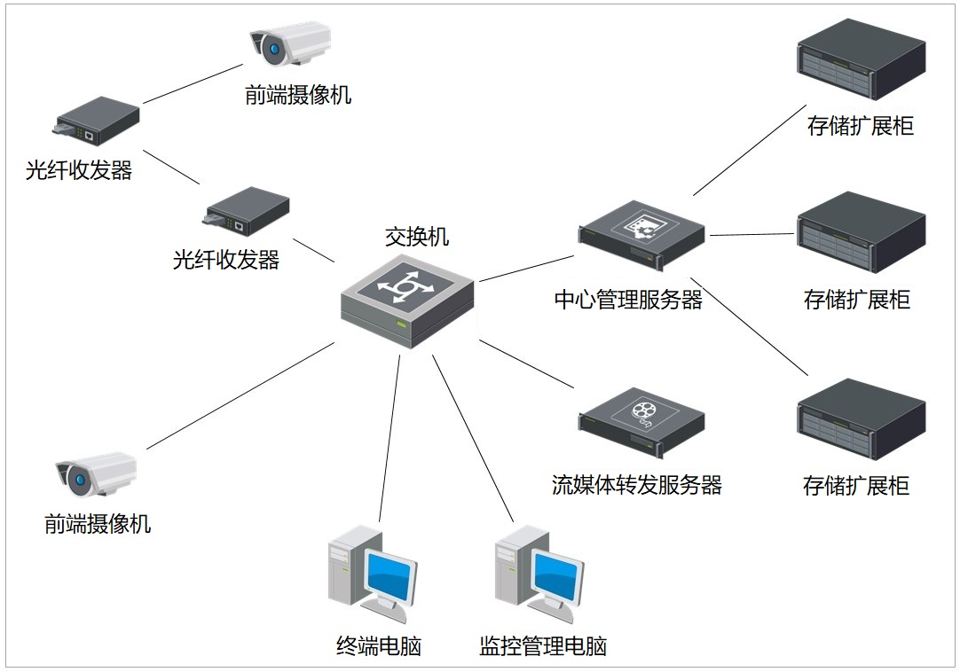
第二期监控加强了校园内部少量重点部位的监控，但因平台和摄像机采用私有协议，无法支撑后续项目的扩容、设备老化等原因，目前所建摄像机也基本已经停用或被替代。

安防视频监控系统（三期）现状
安防视频监控系统（三期）建设开始于2016年，第三期建设规模为280台摄像机。其中，26台为替换旧有损坏摄像机；161台摄像机设置在院本部，主要部署在校道，教学区通道、楼梯和部分宿舍楼梯。三期的院本部建设清单如下：

序号 | 设备 | 参数 | 品牌 | 单位 | 数量
1 | 网络型摄像机 | 130万像素 | 大华 | 台 | 187
2 | 监控管理平台一体机 | 支持≥700Mbps码流接入、≥700Mbps码流存储和≥700Mbps码流转发；支持不少于16个硬盘槽位 | 大华 | 台 | 1
3 | 磁盘阵列 | 支持不少于48个硬盘槽位，支持1TB\2TB\3TB\4TB\6TB SATA硬盘 | 大华 | 台 | 3
4 | 监控硬盘 | 4TB | 希捷 | 块 | 144
5 | 高清解码器 | 支持16路1080P，每个输出接口最大16个画面分割 | 大华 | 台 | 6
6 | 液晶显示器 | 55英寸 | TCL | 台 | 6
7 | 核心交换机 | S5700-52C-SI-AC1交换容量/背板带宽≥240Gbps  2转发性能≥132Mpps  3支持万兆接口数量≥4；可用千兆电接口数量≥48；千兆光接口数量≥4 | 华为 | 台 | 1
8 | 汇聚交换机 | s2700-52P-EI-AC52口，全百兆兆交换机，48个百兆电口，2个Combo口 | 华为 | 台 | 1

三期监控建设设备拓扑如下：

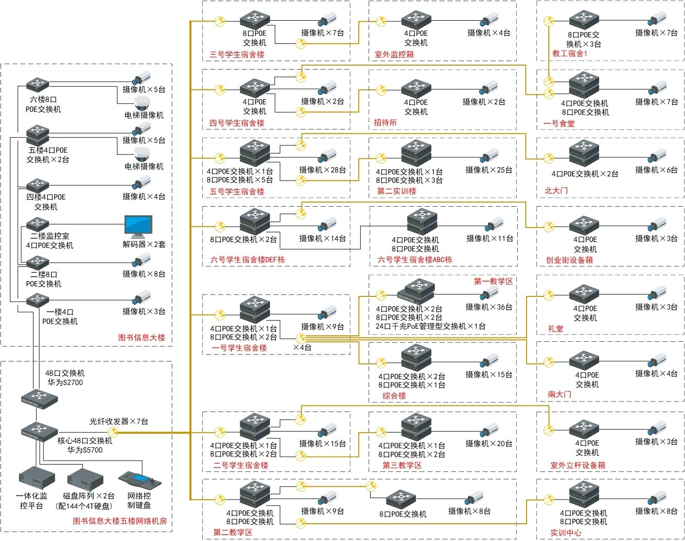

视频专网现状
汕头职业技术学院安防视频监控系统依托于视频专网进行传输，视频专网是网络视频监控系统的“神经”，它保证了系统的稳定性，同时也是网络监控系统不断扩展的基础。院本部的视频专网建设现状根据调研如下：
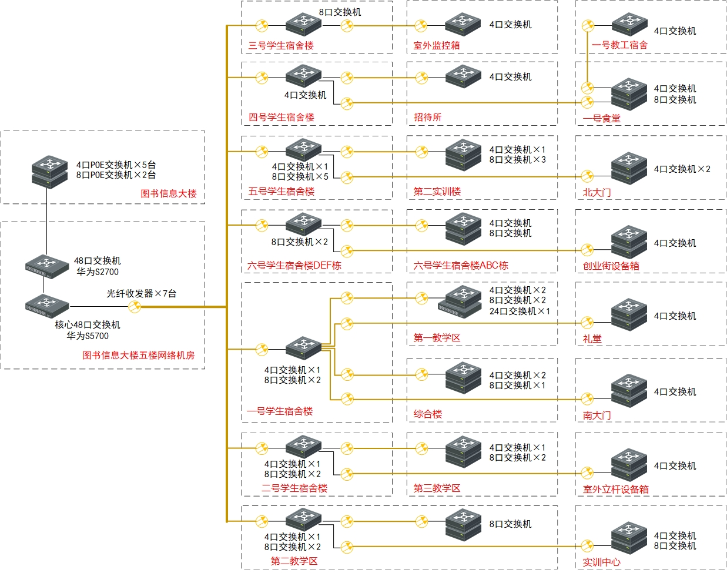

院本部视频专网建设起始于安防视频监控系统二期项目（2013年），核心交换机和光纤主干均为二期项目建设，三期建设仅在各楼栋增设了大量的4口POE交换机和8口POE交换机。
中心设备目前部署于图书信息大楼五楼网络机房。系统采用星型架构，视频专网的主干采用光纤传输，摄像机采用超五类非屏蔽网线接入交换机。核心交换机为华为S5700三层48口千兆交换机，其余汇聚交换机、前端接入交换机均为二层百兆交换机。
经过前三期安防视频监控系统建设项目和其它零星视频监控项目的多次建设，目前汕头职业技术学院视频专网存在较多的缺陷和瓶颈，在观看高清视频监控图像时会发生卡顿、掉帧现象；同时，有部分区域网络不稳定，常出现掉线情况。
通过项目的前期调研和排查，目前视频专网出现故障、不稳定现象的主要原因较多，包括：
- 设备建设年限久远，设备老化严重；
- 部分主干光纤破损，采用临时线路（网线）进行替代，影响传输速率；
③. 网络架构不合理，多次级联导致网络不通畅、容易引发网络广播风暴（例如第一教学区，同时采用5台交换机多次级联）；

图书馆视频监控系统现状
图书馆位于院本部信息大楼二至五层，原建有一套视频监控系统。因建设期限较久，目前已经故障报废，无法使用。

需求分析

用户需求分析
汕头职业技术学院是市属全日制综合性大专院校，拥有机电一体化技术、电子商务、环境工程技术3个省级立项建设的高水平专业群，拥有机电一体化技术、建设工程管理2个省级立项建设的品牌专业，拥有电梯工程技术、酒店管理、大数据与会计等5个省级现代学徒制试点专业。现有院本部、金园校区、新津校区和东墩校区四个校区。设有计算机系、机电工程系、经济管理系、外语系、艺术体育系、人文社科系、自然科学系7个系54个专业。全日制在校生约1.5万人，另有高职扩招学生2000多人，成人教育学生500多人。
目前，学院的安防管理分别由各校区保卫处各自管理。保卫处是组织承担学校安全保卫、治安防范和消防安全管理工作的职能部门。在主管院长的领导下，对本次项目需求的确定起到了主导和指导作用：
一、 完善校园监控系统，全校安全防范设施的建设情况，合理进行整改和落实安全防范措施，确保校园安全和正常的教学秩序。
二、 完成管理平台进行升级，增强基础业务功能，方便学院对更值人员的权限和相关设备进行统一管理。

前端监控改造需求
汕头职业技术学院濠江校区共有334路视频监控（不含新建建筑），大部分为2016年（三期）建设，至今已使用6年，现有57路故障，故障率约17.1%。根据排查结果，其中线路故障约占66.67%，摄像机故障占28.07%，传输设备及其他故障占12.28%，此部分故障监控需要进行改造升级。
另汕头职业技术学院濠江校区校园内公共区域、主干道路、篮球场、南门、宿舍楼天台出口等重点区域之前未有监控监控覆盖，属于盲点区域，通过现场调研，在以上盲点区域需补充61支监控摄像机，监控补充之后，对校园形成更完善的监控覆盖，防范于未然，校园内发生的事做到有据可查、有据可依。

管理平台改造需求
原视频监控管理平台于2016年建设，运行年限已久，电子元件老化，已出现图像延时卡顿等问题，在后续不断的扩容升级中已满足不了使用需求。近几年安防新技术、新功能应用的快速发展，原平台不能支持新技术AR全景、人像应用、行为分析等功能应用，在综合安防系统集成方面也已不能满足学院智慧校园安防应用需求。故，原平台需要升级改造，建设一套新平台，新平台应满足以上新技术、新功能的应用需求，同时应满足后续综合安防系统集成需求。另南北门各增加1套客户端工作站，用于监视重要出入口；综合楼监控中心增加2套显示大屏，满足系统扩容后视频监看需求。

宿管监看系统需求
在宿舍管理处配置视频监看系统，用于各宿舍管理员实时监看各学生宿舍楼出入口及覆盖区域实时视频或录像，提升宿舍安全防范管理，保障学生的人身及财产安全。学院6个学生宿舍7个宿管中心共需建设7套监看终端。

图书馆监控改造需求
图书馆多年前建设的监控系统已故障报废，考虑图书馆内资产安全的需要，在图书馆的1~5楼主出入口设置12个安防监控摄像头，24小时监控人员进出，并保存录像不低于30天。因管理部门不同，图书馆监控系统独立使用，不联入学校安防监控管理平台。

详细方案设计

总体设计

设计目标
建成统一的中心管理平台：通过管理平台实现全网统一的视频资源管理，对前端摄像机、编码器、解码器、控制器等设备进行统一管理，实现远程参数配置与远程控制等；通过管理平台实现全网统一的用户和权限管理，满足系统多用户的监控、管理需求，真正做到“坐阵于中心，掌控千里之外”。
实现系统高清化与网络化：本方案以建设全高清监控系统为目标，为用户提供更清晰的图像和细节，让视频监控变得更有使用价值；同时以建设全IP监控系统为目标，让用户可通过网络中的任何一台电脑来观看、录制和管理实时的视频信息，且系统组网便利，结构简单，系统具备以下特征：
系统具备高可靠性、高开放性的特征：通过采用业内成熟、主流的设备来提高系统可靠性，尤其是录像存储的稳定性，系统可接入不同厂商和品牌的摄像机、编码器、控制器等设备，实现平台无缝对接；
具备高智能化、低码流的特征：运用智能分析、带有智能功能的摄像机等提高系统智能化水平，同时通过先进的编码技术降低视频码流，减少存储成本和网络成本，减弱对网络的依赖性，提高视频预览的流畅度；
具备快速部署、及时维护的特征：通过采用高集成化、模块化设计的设备提高系统部署效率，减少系统调试周期，系统能及时发现前端监控系统的故障并及时告警，快速相应；
具备高度整合、充分利旧的特征：系统能与原有系统高度整合、无缝对接，能充分利用原有监控资源，避免前期投资的浪费。

系统架构

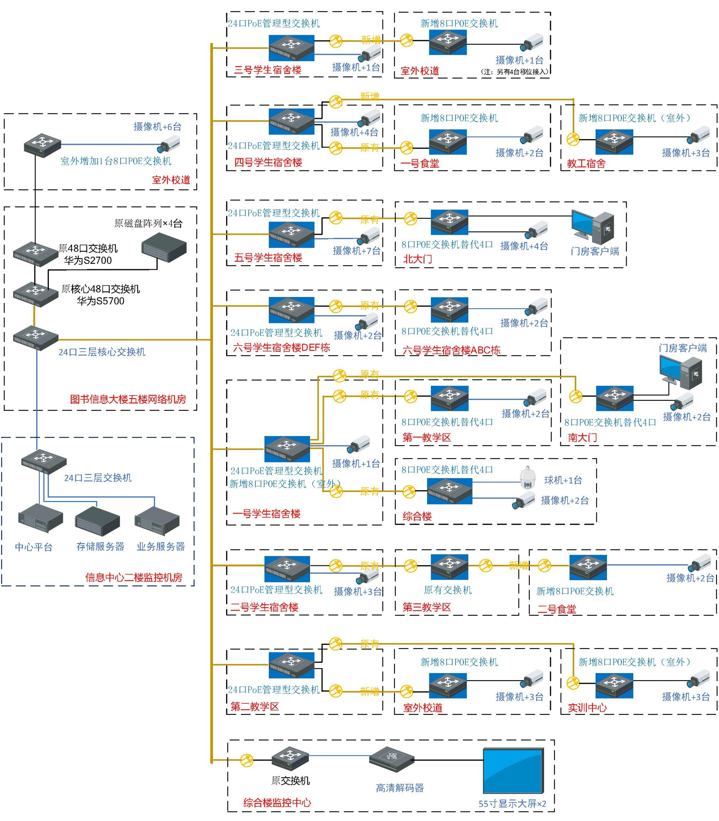
系统结构说明：
整个视频监控系统设计从逻辑上可分为视频前端系统、传输网络、视频存储系统、存储设备、和应用管理平台组成。
- 前端系统主要指摄像机，也包含了立杆、挂杆设备箱、防雷接地等相关配套。本次项目建设在院本部共设计79台前端监控摄像机的升级改造，其中，室外校道盲点区域补充35台；学生宿舍楼天台出口新装16台监控摄像机；对原有监控故障升级更换23台监控摄像机，并预留5台。
- 传输网络采用学院原有视频专网进行传输，因扩容的需要，在原来的网络基础上升级更换部分传输交换机。摄像机采用超五类非屏蔽网线接入就近视频专网网络汇聚点。
- 学院目前使用的应用管理平台建设于2016年，使用年限已超6年。随着学院视频监控系统的扩容和需求的增加，其应用功能已不能支持如今先进技术的扩展应用，无法满足学院当前使用需求。本次对校园监控平台进行扩容升级，平台升级为综合性安防管理平台。在此平台框架下，后续扩容升级，只需要增加相应软件模块，便可支持AR、人脸、行为分析等功能应用，以及可支持门禁系统、车辆出入管理系统、报警管理系统、出入校管理系统、课堂考勤系统等31个子系统无缝集成。升级改造后的平台包括中心应用管理平台、业务管理平台、磁盘阵列。另在监控中心增加2台大屏以及南北门门房各增加1套客户端。
- 视频存储根据学院使用需求，存储时间设计为30天，原学院视频录像存储磁盘阵列不变，接入本次升级改造的管理平台集中管控，本次升级改造的75个监控视频录像新配置一台磁盘阵列。
- 监控系统未接入外网，自评为等保一级，并且本次方案以故障维修为主，等保建设会在后续规划中进行系统性建设。

前端监控升级改造
前端监控升级改造包含两部分内容：一部分为校园盲点区域新增61个监控点的补点覆盖，主要覆盖区域为校园主干道路、室外公共区域、篮球场、南门门口、宿舍楼天台出口等；另一部分为现有57个监控故障的升级改造，主要包括16个摄像机设备故障以及41个线路及其他故障。

前端新增监控部署
为完善校园室外道路等公共区域的监控，本次设计新增51支监控摄像机覆盖室外校道（35台）和学生宿舍通往天台的出口（16台），其中50支枪机，1支球机，具体部署点位见图纸。

前端故障监控改造

故障点统计分析
根据调研排查结果统计，本次的故障类型主要包括：线路故障、摄像机故障和其它故障，具体统计结果如下：

- 涉及线路故障（含主干光纤故障）的占比最多，达38路，占故障类型的66.67%。其中18路线路故障是外部因素导致，可能为建设新楼或其它工程施工导致的线路破损。（如：一号食堂光纤主干断裂，直接导致食堂和一号教职工区域共10路监控图像丢失）。剩余20路线路故障，大部分为摄像机信号线超出正常使用寿命周期。
- 涉及摄像机故障的有23路（有4路同时涉及线路故障），占故障类型的28.07%。
- 涉及其余故障的有7路，占故障类型的12.28%。其中，光纤收发器故障2路，新楼建设拆除2路，礼堂断电导致3路视频监控断电。
具体故障点统计表如下：
序号 | 区域 | 故障现象 | 初步诊断  故障原因
1 | 第一教学区 | 一楼两台枪机无图像 | 枪机故障
3 | 第二教学区 | 一台枪机无图像 | 枪机故障
4 | 实训中心 | 一台枪机无图像 | 枪机故障
5 | 二号宿舍楼 | 一台枪机无图像 | 枪机故障
6 | 五号宿舍楼 | 保安楼1F、2F楼两台枪机无图像 | 线路故障
7 | 六号宿舍楼DEF | 三台枪机无图像 | 2台为枪机故障  1台为线路故障
8 | 创业一条街 | 三台枪机无图像 | 主干光纤断裂
9 | 北大门 | 四台枪机无图像 | 线路故障
10 | 综合楼 | 三台枪机无图像 | 2台为枪机故障  1台为线路故障
11 | 一号食堂 | 三台枪机无图像 | 主干光纤断裂
12 | 礼堂 | 一台枪机无图像 | 礼堂断电，  设备无法供电
13 | 招待所 | 一台枪机无图像 | 枪机故障
14 | 教工宿舍3 | 一台枪机无图像 | 枪机故障
15 | 外部道路 | 第六学生宿舍北侧池塘 | 线路故障  且枪机故障
16 | 外部道路 | 一号食堂外道 | 主干光纤和电源线断裂
17 | 外部道路 | 教工1三叉路口 | 主干光纤和电源线断裂
18 | 外部道路 | 一号教工宿舍楼走道 | 主干光纤和电源线断裂
19 | 外部道路 | 二号教师宿舍入口 | 主干光纤和电源线断裂
20 | 外部道路 | 一号教师宿舍入口 | 主干光纤和电源线断裂
21 | 外部道路 | 北校门校道 | 主干光纤和电源线断裂
32 | 外部道路 | 六号宿舍楼西南侧校道 | 主干光纤和电源线断裂
22 | 外部道路 | 五号宿舍楼柴油 | 枪机故障
23 | 外部道路 | 四号学生宿舍边柴油机 | 线路故障
24 | 外部道路 | 四号学生宿舍与一号食堂间道 | 线路故障
25 | 外部道路 | 四号学生宿舍与一号食堂间道 | 线路故障
26 | 外部道路 | 学院西侧校道1 | 施工拆除：设备和线路故障
27 | 外部道路 | 学院西侧校道2 | 施工拆除：设备和线路故障
28 | 外部道路 | 后山大门 | 施工拆除：设备和线路故障
29 | 外部道路 | 游泳池处往后山 | 施工拆除：设备和线路故障
30 | 外部道路 | 运动场正门 | 施工拆除：设备和线路故障
31 | 外部道路 | 学院西侧校道3 | 礼堂断电，  设备无法供电
37 | 外部道路 | 礼堂东北侧校道 | 礼堂断电，  设备无法供电
33 | 外部道路 | 第二实训楼前区域 | 线路故障
34 | 外部道路 | 教学一区北侧三叉路口 | 线路故障
45 | 外部道路 | 第一教学区北侧空地 | 线路故障  且枪机故障
35 | 外部道路 | 教学一区三叉路 | 线路故障
36 | 外部道路 | 学生宿舍二号楼路口 | 线路故障
38 | 外部道路 | 游泳池与三号宿含楼交界 | 施工拆除：设备和线路故障
39 | 外部道路 | 三号宿舍楼走道 | 施工拆除：设备和线路故障
40 | 外部道路 | 小卖部后山1 | 光纤收发器故障
45 | 外部道路 | 小卖部后山2 | 光纤收发器故障
42 | 外部道路 | 信息楼东南校道图岛 | 线路故障  且枪机故障
43 | 外部道路 | 1号宿舍楼北(室外圆环) | 线路故障
44 | 外部道路 | 第三教学区(室外道路) | 线路故障  且枪机故障

故障监控升级改造
根据上述监控故障的统计分析，本次对于以上故障监控的升级改造方案如下：
- 线路故障
线路故障包括通信线路和电源线路，经现场勘察，原线路已无法修复，建议重新敷设线路。如一号教职工宿舍楼主干光纤原敷设至一号食堂，再通过一号食堂主干光纤连接至四号宿舍楼；建议改为一号教职工宿舍楼、一号食堂分别敷设1条光纤主干至四号宿舍楼，线路总长相近，但可以避免串联故障。
其中光纤线路修复统计表如下：
序号 | 光纤链路 | 光纤 | 长度 | 备注
1 | 五号宿舍楼至保安楼 | 12芯 | 150 | 主干断裂，重新敷设
2 | 一号食堂至四号宿舍楼 | 12芯 | 150 | 主干断裂，重新敷设
3 | 一号教工宿舍至四号宿舍楼 | 12芯 | 250 | 主干断裂，重新敷设
4 | 一号教工宿舍至室外校道 | 4芯 | 100 | 主干断裂，重新敷设
5 | 三号宿舍楼至泳池旁校道 | 4芯 | 150 | 主干断裂，重新敷设
6 | 信息大楼五楼机房至二楼操作室 | 12芯 | 100 | 预留
7 | 实训中心至室外校道 | 4芯 | 150 | 礼堂断电，路由更改
8 | 第一教学区室外 | 4芯 | 150 | 补充盲区
9 | 合计 |  | 1200
除上述主干光纤修复之外，大部分由于摄像机本身的超五类网线破损断裂造成，本次维修也需对此部分线路进行修复。
- 摄像机故障
现有故障的摄像机，基本上是2016年所建设，使用年限已达6年，而且大部分使用于室外环境，有些摄像机在此之前可能已经过多次维修，因而对于故障的摄像机维修再利用价值较低，建议对故障设备进行更换。2022年4月份勘察统计存在23台监控摄像机故障，由原来的130像素故障摄像机更换成400万像素摄像机。
- 网络通信及其他故障
要解决学院现有视频专网的故障和瓶颈，是一个比较庞大的工程，需要优化学院的整体网络架构，解决交换的带宽瓶颈，提高顶层设备的性能，本项目受限于项目资金，无法对学院整个视频专网进行改造。
对于通信设备如交换机、光纤收发器等设备故障，因通信设备建设年限已久，电子元件老化，已无维修价值，建议直接更换。
对于其他方面的故障，如游泳池与三号宿舍楼交接、三号宿舍楼走到摄像机因施工拆除，导致该区域道路存在一定盲区，建议重新安装，安装时需考虑立杆移位，可兼顾新楼周边区域。
礼堂断电导致礼堂内部一台、综合楼南侧校道两台摄像机图像丢失，建议将外部道路的两台摄像机的线路进行改造，敷设至综合楼。
对于本次升级改造，因前升级改造后的摄像机接入需求先对部分前端接入层交换机进行更换，共更换10台24口PoE全千兆管理型交换机，解决摄像机移位后接入端口不足、4口/8口交换机多次级联的问题。计划更换位置及数量如下表：
序号 | 建筑物 | 机柜 | 数量
1 | 信息中心大楼 | 二层西梯 | 1
2 | 综合楼 | 首层设备箱 | 1
3 | 1号宿舍楼 | 首层楼梯间 | 1
4 | 3号宿舍楼 | 首层楼梯间 | 1
5 | 教工宿舍1 | 首层走廊 | 1
6 | 第一教学区 | 三层走廊南 | 1
7 | 第三教学区 | 首层走廊 | 1
8 | 实训中心 | 二层走廊西 | 1
9 | 一号食堂 | 一号食堂 | 1
10 | 三号食堂 | 首层机房 | 1
11 | 合计 |  | 10

摄像机选型设计

摄像机功能要求
网络摄像机产品形态各不相同，每种产品形态采用科学、合理的结构进行设计，从结构上保证产品质量和监控图像质量。在以往结构设计的基础上，所选择的网络摄像机一般需要有以下功能要求：
- 散热设计
据统计，电子设备的失效率有55％是温度值引起的。如果摄像机温度低10度的话，产品的使用寿命可以提高一倍。故本期建设的摄像机需有精密的散热设计，选用高效的散热材料，使摄像机的温升控制在较低的水平，可以更稳定持续工作。
- 防水设计
本期选用的前端设备需要有防水性能优越，采用先进高效防水检测工艺，全系列室外摄像机产品出厂100%检测防水性能。
- 除雾设计
需要打开外罩调节镜头的防水型摄像机在湿度高且温差大的环境下，内部可能会起雾凝结；为解决起雾问题，前端的摄像机内部装有防水透气膜和干燥剂，能快速有效散走雾气。
- 防虚焦设计
前端产品所有定焦摄像机均需采用高效胶质材料点胶锁死，所有变焦摄像机均采用专业校准技术矫正，有效防止镜头虚焦现象出现。
- 防刮擦设计
半球罩刮花后，红外光照射到刮痕处会出现漫反射，造成红外反光。全系列红外半球采用PC加硬半球罩，具备防刮花功能，有效防止红外半球反光现象。
- 超低照度
前端摄像机需采用先进传感器，具备很高的感光度，在光照条件极差的条件下也可获得色彩还原度较高的画面。
- 强光抑制
在夜间监控车辆道路、出入口等情况下，往往因为车光线太强严重影响视频图像质量，故前端摄像机需采用强光抑制技术来解决此种困扰，有效抑制强光点直接照射造成的视频图像模糊，能自动分辨强光点，并对强光点附近区域进行补偿以获得更清晰的图像。
- 3D数字降噪
3D数字降噪功能能够降低弱信号图像的噪波干扰。由于图像噪波的出现是随机的，因此每一帧图像出现的噪波是不相同的。3D数字降噪通过对比相邻的几帧图像，将不重叠的信息（即噪波）自动滤出，从而显示出比较纯净细腻的画面。前端摄像机需采用3D时空域联合降噪处理，结合准确的噪声强度估计算法，在光照理想、噪声较低时图像清晰细节没有损伤，光照不足时噪声明显抑制，图像细节大量保留，有效提升视频监控图像质量。
- 宽动态功能
监控环境中常会遇到光线明暗反差过大的场景，利用宽动态技术，场景中特别亮的部位和特别暗的部位同时都能看得特别清楚。普通摄像机获取的是背景清晰但是前景较暗的图像，宽动态摄像机能获取前景和背景都清晰的图像。

摄像机参数
本次需要维修替换的400万像素网络高清摄像机按类型分为枪型、球型摄像机两款，其特点是性价比高，适用于大部分区域的视频实时监控。本次选取的网络高清摄像机主要参数如下
- 400万像素摄像机，分辨率≥2688×1520；
- 带红外功能，可支持夜间低照度拍摄；
- 支持POE功能功能，方便项目实施；
- 具备宽动态，3D降噪，强光抑制，背光补偿摄像技术，支持大部分场景的安装；
- 支持支持H.265技术，降低网络带宽压力和存储空间需求；
- 具备IP67防护等级，满足室外安装需求。

天台出入口摄像机功能要求
本次增加的各楼栋天台出入口摄像机除了以上主要参数之外，还要求具备入侵告警功能。

监控立杆设计
根据前端监控点的现场实际情况，本次共需建设10套监控立杆，立杆、基础和设备箱要求如下：
（一）室外立杆
1、立杆要求：立杆高度3.5米左右，挑臂长度0.5-1米不等,根据现场不同情况另决定。特色街的立杆的设计应和周边的环境（路灯杆等）协调，使整体美观大方。
2、基础要求：设计安装立杆的路口必须先灌筑基础。基础深度应在1000mm左右，宽度600×600mm。
3、设备箱要求：部分远离建筑的监控点无法直接通过网络线传输和供电，需在监控杆上安装设备箱，以放置光纤收发器。设计的方形前端机箱离地大于2000mm高度安装，电源进线和光缆引入机箱内，和立杆统一接地，以避雷。大小为350mm*450mm*200mm。采取顶部进线设计，落地安装和悬挂安装皆可。箱体防护等级为IP54，防雨防尘，室外安装，内部用隔板分成上下两层空间，上部主要安放主控制器，下部安装辅助控制器和其它配电及辅助设备。
为了适应室外环境，机箱在设计上采取了一系列的措施。为更加适应室外抗高温环境，一方面，机箱在外观上专门设计了遮阳顶棚，顶棚与箱体本身之间有一定的间隙空间，避免夏天阳光直射箱体，增强了隔热性能；另一方面在机箱侧面下部设计了换气百叶窗，箱体顶部设置换气轴流风扇，通过温控开关实现高温时的通风换气，以降低机箱内的温度。
室外3.5米摄像机立杆大样图
（二）防雷接地
对前端供电和控制部分，需要采取有效的避雷接地措施，充分保障前端的稳定性和可靠性。
前端监控的防雷接地主要从以下三个方面进行：
- 直击雷防护
在直击雷非防护区的每个视频监控点均配置预放电避雷针，安装于监控点立杆顶部。避雷针采用不小于φ25㎜的圆钢，并和立杆一次成型。提前预放电避雷针利用雷云电场周围电场强度向针尖发射高压脉冲特性，提前一定的时间引导雷电放电，不至于使局部雷云电荷积累形成过大的雷击强度，降低监控点雷击接闪强度和电子设备雷击电磁脉冲强度，提高了室外监控点的保护力度。
- 供电设施的雷击电磁脉冲防护
电源防雷系统主要是防止雷电波通过电源对前端设备造成危害。为避免高电压经过避雷器对地泄放后的残压或因更大的雷电流在击毁避雷器后继续毁坏后续设备，以及防止线缆遭受二次感应，本系统对前端室外防水箱220V电源进线以及室外防水智能箱到摄像机的低压电源线路进行避雷接地，接地线缆建议不小于6mm2。
- 均压等电位连接技术
等电位连接是将正常不带电（或不带信息）的、未接地或未良好接地的设备金属外壳、电缆的金属外皮、金属构架、金属管线与接地系统作电气连接，防止在这此物件上由于感应雷电高压或接地装置上雷电入地高电位的传递造成对设备内部绝缘、电缆芯线的反击。监控点设备（含电源避雷器、控制信号避雷器）宜采用单点接地方式实现等电位连接，独立接地电阻小于10Ω。
接地网布置依据地形进行设计。立杆的基础由钢筋网加混凝土构成，首先用四根Ф50毫米的钢管或50×50×5mm的角钢作为接地极，同时用镀锌扁钢把四根接地极焊接形成接地网的一部分，再此接地网与法兰盘进行焊接，钢管或角钢需经过热镀锌工艺处理，以增加抗腐性能和提高其导电性能。如图所示：
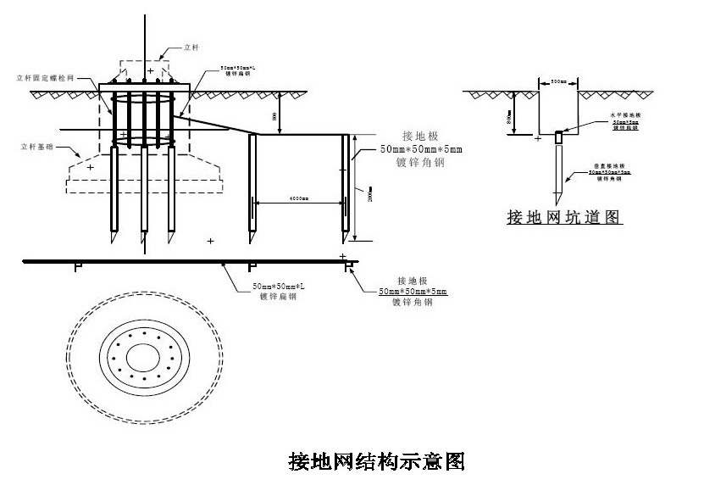
当土壤电阻率太高而不能满足要求时，采用垂直接地极＋减阻剂的方法使地网接地电阻符合要求。

管理平台升级改造

平台升级目标
建成统一的中心管理平台：通过管理平台实现全网统一的视频资源管理，对前端摄像机、编码器、解码器、控制器等设备进行统一管理，实现远程参数配置与远程控制等；通过管理平台实现全网统一的用户和权限管理，满足系统多用户的监控、管理需求，真正做到“坐阵于中心，掌控千里之外”。
实现系统高清化与网络化：本方案以建设全高清监控系统为目标，为用户提供更清晰的图像和细节，让视频监控变得更有使用价值；同时以建设全IP监控系统为目标，让用户可通过网络中的任何一台客户端来观看、录制和管理实时的视频信息，且系统组网便利，结构简单，系统具备以下特征：
系统具备高可靠性、高开放性的特征：通过采用业内成熟、主流的设备来提高系统可靠性，尤其是录像存储的稳定性，系统可接入不同厂商和品牌的摄像机、编码器、控制器等设备，实现平台无缝对接；
具备高智能化、低码流的特征：运用智能分析、带有智能功能的摄像机等提高系统智能化水平，同时通过先进的编码技术降低视频码流，减少存储成本和网络成本，减弱对网络的依赖性，提高视频预览的流畅度；
具备快速部署、及时维护的特征：通过采用高集成化、模块化设计的设备提高系统部署效率，减少系统调试周期，系统能及时发现前端监控系统的故障并及时告警，快速相应；
具备高度整合、充分利旧的特征：系统能与原有系统高度整合、无缝对接，能充分利用原有监控资源，避免前期投资的浪费。

平台架构
本次平台升级改造主要内容为：撤除原监控平台，保留原录像存储设备，升级替代的设备为综合安防中心管理服务器、业务管理服务器，另新增一台48盘位磁盘阵列用于存储改造的75支前端监控设备录像。在综合楼监控中心增加2台显示大屏，采用高清解码器解码上屏，在南北门各增加1台视频客户端。
升级后的平台逻辑架构图如下：
平台整体采用分层设计，分为物理设备层、数据交互层、业务逻辑层、业务表现层。
1) 物理设备层
设备层包含各类设备资源，如视频设备、报警主机设备、门禁设备、停车场设备、访客机、消费机、巡更设备、报警主机等基础设施，按类别由各个子系统的接入服务管理。
2) 数据交互层
数据交互层主要包含关系型数据库、分布式缓存系统、消息中间件、接入服务、存储服务、文件存储服务、转发服务等服务。
3) 基础组件层
基础组件层独立于具体的业务子系统，提供基础的组件服务供各子系统使用。
4) 业务逻辑层
业务逻辑层负责平台的业务逻辑实现，内部划分为子系统层及网关层。
子系统层提炼功能共性划分为不同的子系统，网关层实现各类对接协议为单独网关。
子系统间采用RestFul接口及MQ通信，网关对表现层及第三方平台采用RestFul接口及流媒体协议交互。
具体到各子系统又是一个相对独立完整的系统子模块，子系统包含业务功能及设备接入，为一个纵向的概念，类似面向切面编程（AOP）。子系统如此的相对独立性才可满足行业平台的随意组合需求，达到子系统层面的复用。
5) 业务表现层
业务表现层包含B/S客户端、C/S客户端、APP移动端、小程序等各类展示程序，丰富的业务表现层程序可以满足用户的不同应用场景需求。

平台功能
平台基于“统一软件技术架构”先进理念设计，采用业务组件化技术，由基础业务中台与各业务子系统进行有机组合集成，满足平台在业务上的弹性扩展
本次平台升级后，业务子系统包括：基础业务系统、运维中心子系统、视频应用子系统，将来在此平台框架下增加以下系统软件管理模块，可支持报警应用子系统、门禁管理子系统、考勤管理子系统、访客管理子系统、消费管理子系统、巡更管理子系统、停车管理子系统、人像智能应用子系统、AR全景子系统、智慧用电子系统、人像库系统、宿管子系统、出入校子系统、课堂考勤子系统等无缝集成。
本次按目前学校使用需求，选择配置基础业务、运维中心、视频应用三个子系统。主要功能如下：

基础业务子系统
基础业务系统是统一管理基础数据，是整个业务系统运转的基础，汇聚、分发业务消息的基础业务系统。面向系统管理员，为其提供管理基础资源（组织、部门、设备、人、卡、车等信息）、维护通用配置等能力，一次维护、多方使用，大幅提升平台维护效率。
- 主界面
- 支持快速打开系统菜单页面，并以图标展示功能菜单；
- 支持索引导航，快速定位到菜单大类；
- 支持收藏/取消收藏菜单到我的收藏大类中；
- 支持对外单名称进行关键字模糊搜索；
- 支持快速打开帮助中心文档。
- 用户管理
- 支持平台用户列表和用户登录状态、用户最后登录时间展示；
- 支持平台用户添加、修改、删除、强制下线、详情查看、列表搜索操作；
- 支持用户信息关联多个角色、绑定人员（一个）、指定用户所属组织、查看用户当前权限信息；
- 支持配置账号独占/复用使用模式，复用模式下同一用户可以同时在多个终端登录系统；
- 支持重置用户为初始密码；
- 支持用户数据分权，仅展示和管理用户绑定角色权限范围的设备和数据记录。
- 角色管理
- 支持角色列表、角色绑定用户状态展示；
- 支持角色新增、删除、修改、详情查看、角色搜索操作；
- 支持为角色配置菜单（管理端、pc客户端、移动端）权限、部门权限、组织权限、资源操作权限；
- 支持为角色配置角色等级，在权限发生冲突时按照角色权限等级高低判断操作有效性。
- 学校设置
- 支持平台使用的学校场景配置，如幼儿园、小学、初中、高中、中高职、大学；
- 支持对学期进行管理，配置学年学期的起止时间；
- 支持校历管理，对节假日/补课日进行增删配置。
- 组织管理
- 支持组织机构按树的层级方式呈现；
- 支持组织机构的增删改查；
- 支持对组织机构按名称进行模糊检索；
- 支持新增逻辑组织树，并自定义组织层级，并配置设备、通道点位到对应的组织节点下；
- 支持用户默认组织树选择，用户登录后可以按照指定逻辑组织作为展示组织；
- 支持设置逻辑组织树多个节点中添加相同资源；
- 支持按照逻辑组织进行级联推送。
- 人员管理
支持人员列表展示及根据人员姓名/学工号/联系方式进行人员模糊搜索；
- 支持人员新增、逻辑删除、导入、导出、人员所属部门移动、采集人像、配置权限等操作；
- 支持卡片信息导入/导出时进行二次身份验证，并对导出文件进行加密处理；
- 支持批量移动人员所属部门；
- 支持批量导入人员基本信息、生物特征信息、绑定车辆信息、绑定卡片信息以及人员头像图片信息，并按导入记录提供导入失败的错误信息记录；
- 支持人员的导入导出操作以任务的方式存在，并在任务中心可以查看进度及结果；
- 支持按组织清空人员信息；
- 支持为人员绑定多张卡片，多辆车辆信息；
- 支持导入人员头像图片时进行人员头像质量检测，并提供错误码提示。
- 支持人员的密码重置及业务权限控制，其业务权限由各业务系统注册上来。
- 卡片管理
- 支持卡片列表展示及按持卡人部门、持卡人姓名、卡号进行过滤；
- 支持卡片信息新增、修改、删除、导入、导出、挂失、退卡、解挂、补卡；
- 支持卡片信息导入/导出时进行二次身份验证，并对导出文件进行加密处理；
- 支持修改卡片的有效期；
- 支持卡片信息的自动读取。
- 车辆管理
- 支持车辆列表展示及按车牌号码/车主姓名进行过滤；
- 支持车辆新增、删除、导入、导出操作；
- 支持车辆信息导入/导出时进行二次身份验证，并对导出文件进行加密处理；
- 支持车辆列表按自定义列头信息显示。
- 设备管理
- 支持平台设备统一添加、修改、删除、导入、导出及列表展示；
- 支持设备信息导入/导出时进行二次身份验证，并对导出文件进行加密处理；
- 支持根据业务系统部署类型，自动展示对应业务系统支持接入的设备类别和设备类型；
- 支持按设备、通道类型查看设备列表信息；
- 支持在设备信息列表中显示设备在离线状态，并显示设备离线原因；
- 支持自定义设备信息列表的显示列信息；
- 支持自动搜索局域网内设备信息并加入平台管理；
- 支持自定义为设备配置多种通道类型，并设置通道信息；
- 支持为设备通道配置位置信息，并自动标定到电子地图上；
- 支持添加设备时按照流程化引导添加设备信息。
- 日志管理
- 支持用所属组织、时间段、业务模块查询并导出用户操作日志；
- 支持按服务、时间段、关键字模糊搜索查询和导出服务在离线日志；
- 支持按所属组织，时间段，设备大类，关键字模糊搜索查询和到处设备在线离线日志；
- 支持按时间段、校时对象类型，校时服务器名称查询和导出服务器以及设备校时日志；
- 支持导出时进行二次身份验证，并对导出文件进行加密处理。
- 资源绑定
- 支持为不同通道类型的点位绑定视频、门禁、出入口、防区、输出通道、对讲类型通道的资源；
- 支持根据选中通道快速绑定自身设备的其他同类型通道；
- 支持绑定到资源点位的通道在地图上展示时，提供绑定点位的操作能力，进行快速的联动操作；
- 支持在设备树上标记展示通道的资源绑定的状态；
- 支持分类展示点位绑定的资源类型及数量，并进行单资源解绑以及清空绑定资源。
- 事件中心
支持预案计划、报警类型、报警预案、事件查询功能
- 系统配置
支持对平台公共配置项的统一配置，包括账号安全设置、记录保留时间配置、邮件配置、短信配置、app路径配置、小程序账号配置等；
- 地图管理
将各类设备在电子地图上设置点位，实现了对设备的可视化管理，提升用户使用体验。
- 地图配置
- 主地图支持二维GIS地图、光栅图、3D地图配置；
- GIS地图支持百度、谷歌的离在线地图；
- 支持鹰眼地图，可以在鹰眼地图拖动，点击进行地图视角的切换；
- 支持3D地图配置，需配套3D地图服务使用；
- 点位资源管理
- 支持子系统注册图层；
- 支持拖动式设置点位，标记点位设置情况；
- 支持双击节点快速定位；
- 支持图层过滤；
- 提供了完善的工具栏，支持点位的选中，框选，移动，批量删除，取消选中等操作；
- 支持全屏和取消全屏。
- 地图应用（客户端）
- 支持已添加设备树显示，支持点位检索；
- 支持设备/通道的离在线状态实时显示；
- 支持点位、区域等图形配置信息的实时同步；
- 支持双击自动定位；
- 支持报警信息显示及处理；
- 支持设备的各类操作；
- 视频通道：查看实时视频，取消报警等；
- 门禁通道：远程开关门等；
- 余位屏：查看余位数等；
- 各类设备的操作能力，根据子系统上报的能力，以及设备的绑定关系显示；
- 支持设备操作类型上报；
- 支持图层过滤；
- 支持点位标题显隐控制；
- 支持全屏、取消全屏。

运维中心子系统
运维中心是一个配套平台的专业平台运维系统，主要面向企业运维和区域交付人员，为其提供服务管理、资源监控和服务器配置等能力，结合可视化界面操作，让复杂的运维简单化，主要功能包括：
1、资源监控模块：前端视频点位、服务器、服务、网络监控，服务拓扑绘制。前端设备报备
2、报警管理模块：报警消息汇聚、确认报警、报警策略配置、报警自动派单、报警短信及邮件推送
3、工单管理模块：派发工单、处理工单、工单流转、工单模板管理
4、自动化巡检模块：前端视频点位的视频质量及录像巡检、服务器及服务的资源占用巡检、网络环境巡检
5、可视化报表模块：故障工单统计、报警统计
6、对视频通道、图片通道、服务器、服务产生的同类报警消息支持智能合并
7、支持按照资源报警类型设置自动派单，并设置派单规则
8、支持对视频通道进行视频冻结、视频丢失、视频抖动、视频遮挡、条纹干扰、画面模糊、对比度异常、画面过暗、画面过亮、画面偏色、噪声干扰、场景变化、黑白图像、视频剧变共十四种图像质量异常情况进行巡检
9、无需定时巡检，实时监控设备状态信息，包括：设备在离线状态、状态持续时长、最近状态改变时间

视频应用子系统
视频应用子系统主要功能如下：
- 视频监控
支持对前端设备进行视频预览，能够对所有设备和选看设备进行顺序轮训和分组轮训；支持对前端设备的多种码流切换预览；能够对前端设备的高清视频画面进行再分割查看；能够对前端设备的视频画面进行调节。
- 云台控制
支持对前端球机设备进行八方向控制；支持对前端球机设备进行变倍、聚焦、光圈调整的控制；支持对前端球机设备进行预置点位调用、巡航、循迹、线扫、环扫等前端设备画面查看操作；支持对前端球机设备进行雨刷，灯光，红外灯辅助控制等功能。
- 录像存储
音视频数据作为视频监控平台重要的资源，平台需要提供存储和管理能力，平台的存储服务提供了录像存储和检索的功能。提供了录像计划、补录计划、报警录像、存储配额功能,支持配置存储位置本地磁盘/网络磁盘/云存储。
- 录像回放
能够在平台客户端上回放录像设备存储的录像和平台自身存储的录像，并能够用不同的速度对录像进行播放。
- 视频上墙
能够接入显控设备，并通过预案，任务，报警联动，即时任务等方式，将前端点位的视频画面通过解码器设备在电视墙或者大屏上播放。

视频存储
本次升级改造，原学院视频录像存储磁盘阵列利旧，接入本次升级改造的管理平台集中管控，本次升级改造的75个监控视频录像新配置一台磁盘阵列。录像保存时间为不低于30天。
本次所选视频监控系统支持H.265编码技术，单台400万像素高清摄像机存储30天容量，单路摄像机码流采用4Mbps，存储空间计算公式如下：
（1）计算单个通道每小时所需要的存储容量峰值S1 , 单位MByte。
S1=4096（4.0Mbps码流）÷8（字节）×3600（1小时秒数）÷1024（转换单位为MByte）
计算结果为峰值每小时1800MByte。
（2）计算单个通道所需要的存储容量S2, 单位MByte。
S2=1800（MByte）×24（1天24小时录像）×30（录像保存天数）÷1024（转换单位为GByte）÷1024（转换单位为TByte）
计算结果为1.24 TByte（即为每路摄像机30天存储容量）
本项目视频总存储量为1.24TByte×79台=97.96TByte。
考虑到后期前端摄像机陆续扩容增加的情况，本次计划新增一套48盘位的磁盘阵列，并配24块监控硬盘。新增硬盘设计做Raid 6，每一组Raid 6为12个盘，其中2个为数据备份盘，故实际有效存储硬盘仅20个。每个6T硬盘实际容量为5.46TB存储空间（因为硬盘产品出厂使用1000进位），所以总存储量为5.46TB×30=109.2TByte。
综上所述，该存储系统可以满足已有、本次、未来的监控系统使用需求。

宿管监看系统

系统概述
为管理好学生宿舍，保障学生寝居环境的安全以及学生的人身安全，防范外来人员的干扰和滋事，本项目在6栋学生宿舍楼7个宿管中心（6号学生宿舍楼2个宿管中心）安装视频监看系统，由宿舍管理员各自监看其职责范围区域的实时视频或录像。小区域分散管理，如发生事故，能及时赶到现场处理，本系统通过实时视频，直观方便地对学生宿舍管理，也体现了学校对学生生活安全的重视。

系统结构

设计说明
宿管监看系统在每个宿管中心安装一台32寸监视器，通过高清视频解码器解码实时视频，监看画面可设置成1/4/9/16/32路。
宿管监看系统网络利用原有视频专网， 1-6号学生宿舍楼都已存在视频专网，只需从宿舍楼的汇聚交换机敷设一条网线至宿管中心，打通高清解码器与平台之间的通信。高清解码器从视频管理中心平台取流，可取实时码流，也可通过中心管理平台读取其权限范围内的视频录像。每个宿管中心的视频监看范围权限，可以从中心管理平台统一设置。

设备选型

高清解码器
- 支持顶装、壁装、地装矫正模式设置，支持按设置的矫正模式显示图像，支持多画面图像分割显示；
- 支持1路VGA和1路HDMI同时输出；
- 支持SVAC/MPEG4/MPEG2/H.264/H.265/MJPEG标准网络视频流解码；
- 支持PCM/G711音频准；
- H.264/H.265视频解码均支持3路1200W@25fps(4000*3000）4路800W@30fps，(3840*2160)，6路600W@25fps (3392*2008)，8路500W@25fps(2560*1920)，9路400W @25fps(2688*1520)，10路300W@30fps(2048*1536)，12路300W@25fps(2048*1536)，16路1080P @30fps(1920*1080)，36路720P@30fps(1280*720)，64路D1@30fps（704*576）,支持8路1080P@60fps解码；
- 支持本地GUI操作,通过本地GUI操作可查看当前添加的设备及通道，可进行1/4/9/16/25/36/64画面分割显示的切换；
- 支持1/4/9/16/25/36/64画面分割切换,开窗漫游(支持任意开窗、漫游，最大支持64路开窗)；
- HDMI接口支持3840x2160@30fps，2560x1600，1920x1080,1280x1024，1280x720，1024x768六种显示分辨率；
- VGA接口支持1920x1080,1280x1024，1280x720，1024x768四种显示分辨率；
- 支持智能规则线是否显示；
- 支持分割线有无选择；
- 支持底色选择；
- 支持海康私有、Onvif、General协议接入，支持国标GB28181接入；
- 支持海康的所有码流，包括非标准码流解码上墙；
- 支持解码轮巡功能,能保持16组电视墙预案，并支持预案轮巡，轮巡时间间隔可调；
- 支持主动解码和被动解码两种解码模式；
- 支持远程录像文件的解码输出；
- 支持U盘升级和版本显示；
- 支持10M/100M/1000M自适应以太网接口；
- WEB GUI管理界面，可通过WEB页面轻松完成设置和控制；
- 采用标准网络协议和标准压缩算法，在各种平台上轻松实现互联互通。

显示屏
- 32寸高清液晶监视器；
- 工业级宽视角面板，适合24小时连续工作；
- FHD高清显示，高亮度，高对比度，画质清晰；
- 6.5ms快速响应时间，画面无拖尾；
- 显示面积大，体积小，重量轻；
- 内置滤蓝光功能，可自由选择开启/关闭蓝光模式；
- 专业散热设计，延长设备使用寿命；
- 外置适配器电源，便于后期维护；
- 低功耗，节能高效。

图书馆监控升级改造

系统概述
图书馆视频监控系统与与学院现有的安防视频监控系统相互独立。该视频监控系统因建设期限较久，目前已经故障报废，无法使用。因此本次拟新建一套独立的小型网络监控系统进行替代。

系统架构
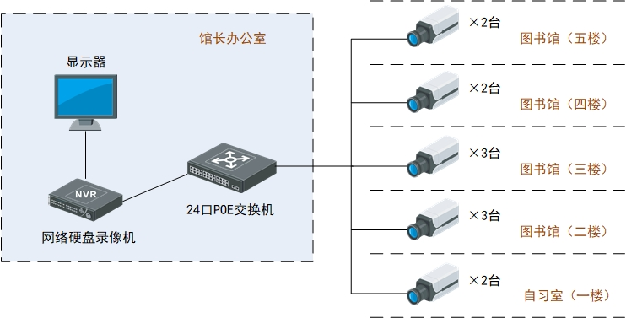
该视频监控系统采用网络型系统架构，于各层图书馆各层分别部署摄像机，通过超五类网线分别连接到馆长办公室的24口交换机，通过配置网络硬盘录像机进行存储，通过显示器进行分屏显示。

点位部署
本次设计，前端设计采用400万像素的高清视频监控摄像机，支持红外和POE功能。监控的覆盖范围包括信息楼一楼自习室、二至五楼图书馆内部区域。考虑图书馆内部书架密集，拍摄视角受限，本次视频监控摄像机主要部署于室内出入口，具体部署点位如下：
序号 | 位置 | 监控区域 | 数量
1 | 一楼自习室 | 出口、入口各一台 | 2
2 | 二楼图书馆 | 图书馆出入口、阳台出口各一台 | 3
3 | 三楼图书馆 | 图书馆出入口、阳台出口各一台 | 3
4 | 四楼图书馆 | 出口、入口各一台 | 2
5 | 五楼图书馆 | 出口、入口各一台 | 2
6 | 合计 |  | 12

视频存储
本次视频监控系统设计存储时间≥30天。本次所选视频监控系统支持H.265编码技术，单台400万像素高清摄像机存储30天容量如下：
（1）计算单个通道每小时所需要的存储容量峰值S1 , 单位MByte。
S1=4096（4.0Mbps码流）÷8（字节）×3600（1小时秒数）÷1024（转换单位为MByte）
计算结果为峰值每小时1800MByte。
（2）计算单个通道所需要的存储容量S2, 单位MByte。
S2=1800（MByte）×24（1天小时数）×30（录像保存天数）÷1024（转换单位为GByte）
计算结果为1.24 TByte（即为每路摄像机30天存储容量）
本项目视频总存储量为1.24TByte×12台=14.88TByte。
因此，本次设计配置2块8T监控硬盘进行存储。

设备选型

显示设备选型
计划于馆长室配置一台21.5寸的液晶显示器进行16画面实时显示。

交换机选型
交换机主要用户连接12台视频监控摄像机，根据摄像机数量，需选择带24口POE交换机。
目前400万像素摄像机的按H.265视频编码标准计算，每台摄像机所需带宽应≥4M，本次设计交换机设计为24个百兆以太网接口，上联端口为千兆，满足设备接入需求。
该交换机需要满足全线速要求，接口参数是24个百兆以太网端口和1个千兆以太网上联端口。
交换容量计算：
24*100Mbps +1*1000Mbps≈3.4Gbps，本次项目交换机交换容量是8.8Gbps，可以满足线速要求。
交换机包转发率计算：
包转发率=百兆端口数量×0.1488Mpps+千兆端口数量×1.488Mpps
24*0.1488+1*1.488=5.06Mpps，本次项目交换机包转发率是6.55Mpps，可以满足全线速要求。

网络硬盘录像机选型
网络硬盘录像机的选型主要根据设备接入数量、存储需求和功能进行设计。
- 接入数量：图书馆视频监控系统共设计12台视频监控摄像机，因此所选网络硬盘录像机接入端口需≥12个，市场常见端口数一般为4口、8口、16口、32口等，考虑后续扩容可能性，本次选用16口网络硬盘录像机。
- 存储需求：结合第3.3.4小节视频存储章节计算可得，本次设计采用2块8T的硬盘进行存储，因此网络硬盘录像机端口需≥2盘位。
- 功能设计：网络硬盘录像机需具备以下常用功能，包括：智能检索、智能回放、分时段回放、超高倍速回放、系统备份等功能。

培训及维护

应用培训计划
为使本系统的操作管理人员能熟练地使用和管理整个系统及掌握基本维护技术，保证系统的安全、可靠、长期稳定高效运行，全面的培训工作是重中之重。针对系统的特点制定了以下培训计划。内容包括将使用的培训方法、需求学员的预备知识、课程持续时间、规模大小、建议使用的设备和课程时间表的详细计划。

培训目标及效果
在培训工作完成之后，我们将达到如下效果：
- 各相关部门领导及工作人员能够熟练的运用本次建设的各系统的功能，能够对各类业务进行方便的搜寻和处理。
- 对业主的维护技术人员和操作人员进行系统的技术培训与操作指导，使其能够胜任本系统的全部运行、操作、设备和线路的维护、保养以及故障的分析和处理。

培训方式
系统的培训采用理论和实践相结合的方式。理论培训主要以授课方式进行，从专业技术理论的角度对系统进行深入浅出的讲解，提高学员的知识水平。实践操作培训主要以上机操作为主，锻炼学员的动手能力，提升学员对系统的使用和维护能力。

培训内容
由建设单位预制定培训课程，待培训大纲预先征得用户同意后组织培训，暂定培训内容如下：
- 系统设备基本操作介绍；
- 系统功能介绍；
- 系统设备维护，包括各子系统及线路、网络等；
- 系统线路及设备布置介绍；
- 各种连接（线路）设备的维护；
- 典型故障原理与处理。

运行测试方案

试运行要求
系统的调试分为三个阶段，第一阶段即系统前端设备安装时的现场调试；第二阶段即中心设备安装完毕后的各子系统内调试；第三阶段即各子系统内调试完毕后，各子系统之间的联动调试。
在各阶段的调试过程中，系统功能测试在完整，如模拟系统在断线、短线、停电等各种特殊情况下的运行是否符合设备及设计的要求，对于发现的问题或需改进方面要详细记录时间、地址、现象、所带来的安全隐患、处理的建议及计划等，并提交项目经理确认处理。
各子系统之间的联动调试技术难度较大，技术支持工程师要在调试现场进行指导和监督。
系统调试完毕，系统即进入试运行阶段，根据子系统特点及国家或行业规定，确定系统试运行时间，每天都应跟踪系统试运行情况并做好试运行记录，发现问题及时处理，对发现的问题要有记录、分析及处理方案的记录，问题的处理要及时、彻底，不留隐患，处理方案及处理结果由监理工程师进行确认。
系统试运行阶段做好试运行记录，包括：
- 系统运行是否正常
- 系统功能是否符合设计要求
- 故障产生的次数，排除故障的时间
- 维修服务是否符合合同规定

试运行步骤
本项目试运行时间为至少为7天。试运行遵循“从低到高，从小到大，从无到有”的原则。具体流程如下：
1）单点试运行
对前端每个监控点设备进行单点测试，包括前端摄像机的图像实时还原度、色彩饱和度，摄像机的安装牢靠度，摄像机的防雷接地，摄像机的监控角度调校等。
对后台设备进行功能性测试，包括设备的安装及接地，设备安装软件的正常 使用，设备通讯端口的正确配置等。
对系统存储设备的功能性测试，包括设备安装及接地，存储硬盘的安装格式化，设备的参数配置，数据的写入读出等。
对系统传输网络进行抽样测试，包括网络交换设备的端口配置，设备的接入 带宽，光纤的衰减值等。
2）系统试运行
将一路前端视频信号逐一添加进存储管理设备，检查连接情况，码流速率，图像质量，检查录像资料是否完整，检查视频检索回放是否正常。
通视过频显示终端，将前端设备、后端设备逐一添加，检查设备连接情况，检查各设备工作情况是否正常，是否存在兼容性问题。检查软件功能模块是否工作正常。
3）联动试运行
在空负荷或小负荷情况下，检测系统的整体运行性能，包括设备的连接情况，前端视频的实时图像质量、存储设备的存储性能、录像的回放质量、网络交换设备的转发吞吐能力等。
在逐渐加大负荷至满负荷的情况下，检测系统的整体运行性能，包括设备的连接情况（是否存在设备掉线）、前端视频的实时图像质量（是否存在掉线、卡 顿、码流速率等）、网络交换设备的转发吞吐能力。

系统维护方案

运维服务时间
本项目免费质保期时间自验收合格签字之日起计算。提供一年的保修服务。

运维服务范围
不超过项目建设已开发的应用软件和提供的硬件设备的范围。维护内容只对原建设项目签订的合同内涉及的软、硬件有效。非合同范围内的设备，维护商协助建设单位完成部分检查和报障工作，但不承担其风险及责任。

运维内容和方式
- 常规功能运维：提供包括系统维护、功能完善、性能提升、故障检测等服务，保证系统正常运行；
- 提供驻场服务为主，远程维护为辅的服务方式；
- 提供日常技术维护，对系统进行3个月一次的例行巡检、维护工作；
- 提供适应性维护，包括对在应用过程中发现的故障、缺陷进行修复，以及业主方提出的适应性专项维护，例如部署调整、系统迁移等；
- 全天候24小时服务响应，接到用户的维修维护请求后即时响应，对于重大问题，即时组织技术小组2小时内到现场处理故障，并及时做出故障原因报告并提出有效措施加以解决；

响应时间
质保期内，承建单位对使用人提出的质量问题和维修要求，在接到用户通知后1小时内作出响应，并于8个小时内到达现场并进行处理，24小时内排除故障，更换有缺陷的货物或部件、排除故障。

运维的保障机制
为保证系统的正常运行，清除事故隐患，提高系统运行效率，树立良好的服务形象，保证维护效果，必须遵守以下维护制度：
- 服务人员职责
1、指派专人为维护检查提供必要的条件，如在必要时，通知有关部门和人员暂停业务；
2、维护人员在服务前应作好规划，制定详细的检查项目、步骤和方法、所需时间，并与客户商定巡检时间，确保巡检质量和效率；
3、维护人员必须严格遵照服务制度规定的流程和方法进行操作，与建设单位协助人员保持良好的沟通，在必须停机检测前必须向对方说明情况，取得对方的同意才能进行。
- 制定《维护报告》
维护人员根据《维护合同》中规定的维护内容确定检查内容、检查方法，估计检查所需的时间，如需停机检查，应提前通知客户；维护人员需查询该系统上次检查结果，对曾经出现过故障的设备应重点检查。
- 确定检查时间
维护人员应提前将《维护报告》和所需时间用电子邮件形式发送给客户有关负责人，并确定维护检查时间。
- 维护检查
维护人员在客户有关负责人的协助下按《维护报告》中的检查内容、步骤、方法进行检查和优化，并将结果如实填写到《维护报告》中；如果发现故障，应立即进行故障处理，在故障解决后，按《故障处理流程》补充所需的文档，并提交有关部门；维护完成，应由客户针对巡检人员工作质量、效率和工作态度填写客户意见并签字。

项目管理

项目组织管理

管理机构
确保本项目的建设的顺利进行并发挥其成效，必须从以下几方面制定项目各项保障措施，具体为：
（一）加强组织领导
成立推进项目建设领导小组，统筹各项建设工作。领导小组下设办公室，负责制定总体规划，协调、指导和推进各子系统的建设，并建立科学的审议和评估机制。
（二）严格质量控制
在项目实施过程中，要严格遵循工程监理管理的相关法律法规，优选监理单位，按照监理规范进行项目管理，建立完善的质量管理体系，严格项目质量控制。
（三）健全管理制度
本项目的建设是一个较复杂的系统工程，工作涉及面广、要求高，必须建立健全相应的保障制度。
(四)明确项目管理目标
通过实行项目的规范管理，实现对项目的过程控制、质量控制、成本控制和人员控制，最终达到以最低成本按时优质高效完成项目实施，保障用户和承建方双方利益。
组建管理机构并明确各个人员的责职。
项目实施管理机构图如下：
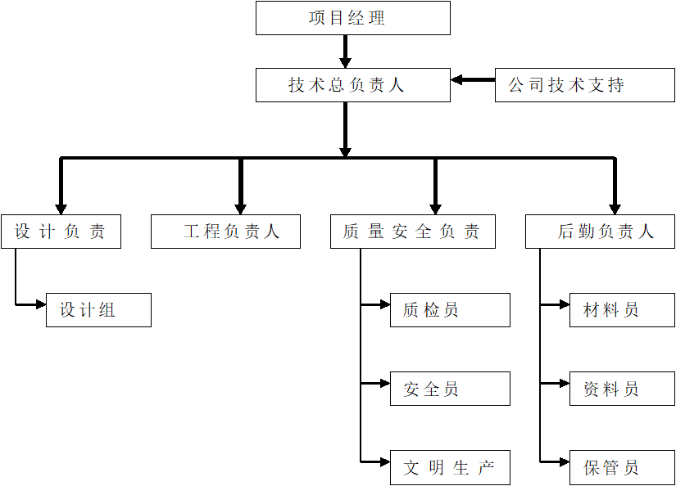

人力资源配置
1. 项目经理
1)、遵守国家政策、法令、法规和企业规章制度。
2)、全面履行、实施单位与建设单位签定的工程承包合同。
3)、主持编制项目管理实施方案，主持或参与编审施工组织设计并组织实施。
4)、参与签订或在单位授权范围内签订分包合同。
5)、负责项目工程款回收工作，办理工程款拨付手续，编制项目资金使用计划。
6)、协助单位组织做好工程索赔工作，办理工程结算，确保企业资金的正常运转。
7)、做好项目部内部管理，建立健全内部岗位责任制。
8)、项目部的政治理论学习、思想工作。
9)、按有关规定及时上报各种报表，自觉接受各业务部门的监督、检查。
10)、负责综合管理体系的实施。
2. 技术负责人
1)、认真学习贯彻国家颁布的技术法规、规程规范，用建造法指导质量管理工作，严格执行评定标准及各项施工验收规范。
2)、协助项目经理全面履行、实施工程承包合同。
3)、树立高度的责任意识，以技术人员的工作质量来确保施工的工程质量，对项目施工人员进行质量意识教育。
4)、熟悉图纸，主持编审施工组织设计并组织实施。负责对工程洽商、变更的签认。
5)、负责解决落实生产过程中出现的扰民与民扰、环境保护及空气污染等问题，对外协调。
6)、参与各项技术管理工作，针对项目情况制定质量设计方案，记录以项目为单位的全面质量管理体系。
7)、审核分包单位施工队伍的资质，严格控制不具备专业素质的外包人员施工。
8)、对施工操作进行工序优化，建立分项工程质量目标，以施工的样板来规范作业质量。
9)、对质量部门加强管理，监督施工过程中的质量动态，做好预先控制。
10)、运用质量否决权，对不合格的项目及时进行处理，做到勤检查、勤督促、勤教育，加强作业层的控制力度，防止质量隐患的发生。
11)、按单位综合管理体系要求对项目进行全方位管理。
3. 安全员
1)、认真贯彻执行国家有关安全工作方针政策、法令、规章制度，并监督检查执行情况，协助领导做好安全工作。
2)、参加本单位生产协调会，提出安全生产存在的有关问题，会同有关部门做好新机具、新设备、新工艺、新施工方法的鉴定验收工作。
3)、定期与不定期进行安全检查，调查研究安全生产存在的问题，提供有关部门解决，制止违章指挥和违章作业，发现险情有权指令先行停止生产，并立即报告领导处理，对严重事故隐患按规定予以经济处罚。
4)、发生死亡、重伤、重大未遂事故后，立即向上级主管部门进行汇报，并参加事故调研会，提出处理意见。
5)、组织开展安全评比、奖惩活动，组织推广交流，推动安全工作。
6)、负责与分包单位签定文明施工、治安、消防承包责任书。
7)、负责现场文明施工、形象宣传、治安、消防、保卫等工作。
8)、负责有关治安、消防事故的调查和处理工作。
9)、 负责工地扰民及民扰问题的处理，现场分包单位的入场教育工作。
10)、负责现场消防设备设施的管理，检查现场安全操作、执行情况。
4. 材料员
1)、负责进场物资的验收、标识、保管、发放和登记，并提供合格证明。
2)、负责现场所需材料的采购及材料供方的选择与评价。
3)、建立健全生产现场的物资和机具管理台账。
5. 质检员
1)、贯彻执行国家的规范规程、检验评定标准、有关规定要求及单位的质量方针、目标。
2)、做好生产过程中各项质量检验、验收工作，为生产过程中的产品质量和交付时的最终产品质量提供有效证据。
6. 造价员
1)、根据月进度提出供料计划。
2)、建立单位工程定额消耗材料台账（主要材料）
3)、建立项目部费用汇总台账。
4)、对生产过程中增加的工程项目及时签定补充合同协议。
5)、根据现场发生的隐蔽工作、设计变更、材料代用等及时调预算，并附上签证手续，报单位审核。
7. 施工员
1)、施工员作为长驻工地代表，直接对基建工程部经理负责，在保证工程质量前提下抓好生产进度，对施工质量负责；
2)、在基建工程部经理授权下协调现场有关施工单位的施工问题。
3)、遵守施工材料质量制度，严格监督控制进场材料的质量、型号和规格，坚决杜绝不合格材料进入施工现场，对材料管理引起的质量问题负责，对材料质量做好记录定期上报。严格进场材料的质量。监督班组操作是否符合规范。
4)、参与图纸会审和技术交底，配合基建工程部经理安排好每天的生产工作，对班组成员进行全面的技术交底。
5)、按规范及标准组织施工，保证进度及施工质量和施工安全。
6)、配合基建工程部经理组织工程验收和分项工程质量评定。对因设计或其它变更引起的工程量的增减和工期变更进行签证，并及时调整部署。
7)、每周填写上报各种报表，并作好人员的考勤及施工工作记录填写施工日志。
8)、组织好施工过程的各种原始记录及统计工作，保证各种原始资料的完整性、准确性和可追溯性。
9)、填写施工进度日志、质量报表、工程进度表、施工过程的各种原始记录、施工责任人签到表、工程领料单等进行核对、整理、收集，保证其完整性、准确性和可追溯性。
10)、完成领导交办的其他任务。

质量管理

质量管理
建立完善的质量负责制，使每位参与本项目施工的人员都明确自己的质量目标和责任，使工作有的放矢。
- 质量教育培训制度
对参加工程施工的所有管理人员、技术人员和工人进行质量意识、质量管理知识、专业技术技能和有关业务知识教育，由质量工程师和技术人员负责对施工人员进行培训，合格后持证上岗。
- 工程质量一票否决制度
施工中坚持进度服从质量的原则，将工程质量一票否决制贯穿于整个施工管理活动中。
- 测量及技术资料复核制度
工程开工前及施工中认真进行定、复测，对设计、其它专业施工单位所交桩位及测量结果做详细记录，建立台帐并严格按照台帐进行施工。
工程开工及施工过程中对设计图纸、技术交底、工艺标准实行复核签认制度，由各级技术负责人逐级签字，执行人签收。
- 质量定期、不定期检查及质量分析例会制度
安全质量部门采取定期与不定期相结合的方式，对施工质量进行抽查，关键工序、主要隐蔽工程的重点检查，以及联合检查等，内容包括：工程质量水平及质量评定情况、施工现场操作情况、文明施工及环境保护、原始施工记录、全面质量管理推行情况等。
坚持定期召开质量分析会议制度，根据施工过程中反馈的各类信息进行认真细致的分析、研究、总结，制定针对性的措施；对施工过程中发现的质量隐患，采取措施，限期整改，确保工程质量。
- 工程质量检测试验制度
严格按照操作规程做好施工过程检测试验及材料、设备的进货检验和试验工作，试验原始记录真实齐全，试验工作完成后，由试验人员填写试验报告，要求报告填写完整，结论明确，最后由试验人、复核人签名，技术负责人签发。
- 工程质量自检制度
施工作业工班在完成施工工序后进行自检，自检按验收规范和施工作业指导书进行，并予以记录，记录保存在工班。
下一道工序的施工人员对上道工序进行验证，对发现的不合格项目有权要求上道工序施工人员纠正后再进行施工，并记录在工班日志中。
分项、分部、单位工程完成后，各施工工班在自检合格的基础上，按国标规定和设计文件要求，由专职人员进行检查，并保存检查记录。
安全质量部门采取定期与不定期相结合的方式，以随工检查，关键工序、特殊过程、隐蔽工程重点检查以及联合检查等形式，对工程质量进行全面检查。
- 工程质量事故申报制度
在施工过程中杜绝质量事故的发生。一旦出现质量事故，按照质量事故处理办法逐级上报。对一般质量事故由项目技术负责组织施工技术、质量管理等有关人员进行评审，提出处置方案，并及时组织实施，质量管理人员进行跟踪验证并记录。对大、重大质量事故，项目经理组织有关部门负责人对质量事故进行分析，并按有关规定逐级上报，认真执行上级主管部门的处置方案，对质量事故责任有关人员按照单位有关奖惩办法进行处罚。同时对质量事故总结教训，制定措施。

质量保证
- 选用国家优质材料设备，所采购的设备材料品牌符合招标文件规定，技术规格等参数必须满足设计要求。
- 设备材料采购前需报业主、监理审批，材料样品在自审合格的基础上再呈报。
- 设备材料进场必须执行有关标准、施工及验收规范或业主合同的规定进行检验、试验。
- 未经检验、试验或检验、试验不合格的物资不投入施工现场使用。入库的材料要按规定分类堆放整齐、标识清晰、正确。
- 从事材料搬运的工作人员，必须具备自我防护意识，掌握装卸技能，熟知安全注意事项。搬运工作必须选择配备符合运输、装卸要求且运行可靠的各种搬运设备、运输工具，防止因产品搬运不当产生变形、变质、损坏。
- 发现不合格品后，专业工程师立即组织相关人员分析原因，制订纠正和预防措施，防止同类问题发生。针对常见的质量通病，制定相应的预防措施，保证材料质量。
- 确保性能先进、工况完好的施工机具、检测设备投入到本项目的施工之中。施工期间，定期对施工机械进行检查，随时掌握现场机械的使用情况及机械的状态情况。确保机械处于最佳的运行状态，为施工生产服务，并使现场的机械得到充分的利用。
- 建立健全施工机械管理制度、岗位责任制及各种机械操作规程，对现场的机械做到定人定机管理，对每个人的职责予以明确，保证现场机械的管理处于受控状态。

工期及进度管理

建设工期
本项目计划建设周期为45个日历日，项目实施包括项目计划制定、需求调研、系统安装调试、用户培训、系统试运行、项目验收6个阶段。
项目建设进度计划是各个阶段活动的时间体现。编制项目建设进度计划是根据项目实施策略各阶段开展程序，对各个阶段做出时间上的安排。其作用在于确定各个阶段的具体实现目标及内容。其目的是保证工程项目按期交付使用，为项目建设充分发挥效益和降低成本提供重要的前提条件。
本项目建设进度计划的编制按照统一计划、综合平衡、结合实际、留有余地的原则进行。具体施工进度计划如下表：
序号 | 施工阶段 | 施工期
1 | 计划制定和组建施工团队 | 2个日历日
2 | 需求调研和设备采购 | 3个日历日
3 | 系统安装调试 | 30个日历日
4 | 用户培训 | 2个日历日
5 | 系统试运行 | 7个日历日
6 | 项目验收 | 1个日历日

进度管理
为了保障项目进度顺利，施工方必须从工程施工准备、人员、材料、机具、施工组织、施工方法等各方面制定相应工期保证技术措施，保证工期目标的实现。
      - 做好施工准备，保证按期开工
施工准备工作的好坏是工程能否按期开工的关键，也是开工后能否顺利和不间断施工的关键。本工程施工准备按 “高效、务实”的原则，开工前由项目部领导和各职能部门的负责人按职能职责，做好施工准备工作。
开工前技术部门认真学习系统方案，了解设备性能，审核设计图纸，组织相关人员对施工现场进行调查，与有关单位签定配合协议，制定切实可行的技术工艺标准，同时做好全体参建人员的上岗培训工作。做好各项施工准备工作，为开工后的施工顺利进行打好基础。
      - 优化施工资源配置
选拔一批有实践经验、作风过硬、技术业务精通的技术人员、管理人员组成一个精干高效的项目管理层。
保证有技术熟练、工作扎实、吃苦耐劳、善打硬仗和满足工期需求的作业层人员，并根据工程进度的要求，实行有序的动态管理，确保施工第一要素的质量和数量。
选择机况好、性能稳定、经过定期检测的施工机具、试验设备和仪器仪表投入本工程，实行动态管理，保证工程施工进度需要。
      - 实行目标管理，严格网络计划控制
根据业主对工期的要求和施组目标网络计划，进行工程项目的合理安排，分解工期到各分项工程；编制月、旬、周作业计划，将工期目标横向分解到各部门，纵向分解到各班组、个人；建立考核体系，落实目标责任制，按施组规划进行各阶段的检查落实，并与奖罚挂钩，充分调动广大干部职工积极性，保证工期目标的实现。
按照系统工程管理方法，施工过程应用工程网络计划对工期进行有效的控制。建立健全工程建设的周、旬、月汇报和调度制度，形成项目部领导、职能部门、作业班组三级计划管理体系；强化组织协调，对工程进度进行动态管理，及时制定调整优化的施工方案。严格控制关键工期的施工进度，维护工程计划的严肃性、准确性。
      - 做好物资供应，保证工程需要
根据施工进度安排制定材料、设备的供应计划。项目部物资部门对于自购材料及时上报选定厂家的有关资料和样品，经业主和监理同意后，签订供货合同，保证物资按计划供应，满足开工及正常施工的需要。
做好料库建设，及时接纳到货物资并进行检测、试验，保证以合格的材料满足施工需要。
项目部安排专职物资人员负责与供货商的联系，随时掌握物资的到达时间，必要时派专人驻厂落实，保证按时到达，不影响施工生产。
项目部技术、物资部门密切配合，根据施工进度及时修正物资供应计划，保证材料、设备优质、足量，满足施工生产。
      - 优化施组设计
在施工中，根据施工现场条件的变化不断优化施组，加大平行作业力度；处理好工序之间的施工衔接，确保施工的连续性；加大协调力度，通过进场联系单、作业计划书等及时与各专业进行沟通，减少交叉施工干扰，避免不必要的窝工和返工；推行标准化作业方式，通过操作程序上的确定和规范，减少作业过程中无为的作业工序和步骤。
      - 配备专用机具，提高施工效率
开展技术革新和合理化建议活动，开展科研攻关，推广应用新技术、新工艺、新材料、新设备；利用在类似工程施工过程当中的经验，制作适应通信工程不同作业环境的施工机械，并做技术与性能上的改进和完善。
      - 做好施工质量控制，以质量保工期
按照质量体系进行施工管理，采取质量预控措施，确保施工质量一次达标，从根本上消灭因操作不当而造成的返工、停工，影响工程顺利进行的现象。
制定质量检查计划，做到施工与质量检查同步进行，对检查出现的质量问题及时整改，缩短验收时间，达到完工的同时即达到优良的目的。
加强施工机械和工具的日常检查、保养和维修工作，使其始终处于完好状态，避免因施工机具出现故障而影响施工或造成质量不合格耽误工期。
      - 做好施工协调配合，保证施工顺利进行
施工中坚决服从业主的管理、协调、组织、指挥，保证施工顺利进行，保证工期目标。
      - 保证工期的其它措施
施工过程中业主若对工期进行调整，如材料供应不及时或其它原因引起的本工程施工进度滞后情况，项目部将采取具有针对性的措施，重新进行生产要素配置，加大劳动力的投入，调整工班的人员组成和工班数量，采取多段划分，加大平行作业的力度；及时编制工程赶工计划，根据工程进度情况，对工程的任务和资源进行调整，加强资源配置，加大机械化施工力度，提高效率；及时调整作业方法，推行连续作业（倒班）、平行交叉施工，使工期控制在目标范围内，保证满足业主要求。

安全管理
“安全第一，预防为主”、“安全为了生产，生产必须安全”、“安全生产，人人有责”的安全生产方针，是所有施工单位都应该遵循的施工管理原则。根据本工程特点和专业施工要求，针对本工程施工制定如下安全措施。
- 安全保证体系
本工程施工中，建立以项目经理为首的安全保证体系，确保施工生产自始至终在有安全保证的环境下有序进行，用安全生产制度约束施工人员的行为；把业务精湛、事业心强、考核合格的专业人员，充实到各层安全岗位，规定各部门和安全管理人员的职责，保证这些人员有职有权，充分发挥其监督检查作用，实施超前控制，把事故消灭在萌芽之中。项目部安全保证专职机构负责施工全过程的安全生产监督检查工作。对工程每道工序的作业环境、作业方法和安全防护措施进行监督和检查，做到安全工作有组织、有制度、部门和人员有职责，层层监督落实，保证实现安全
- 安全生产保证制度
坚持落实各项安全生产保证制度使安全生产工作制度化，在施工中做到时时、处处有章可循，用安全生产保证制度来预防事故的发生。
- 安全教育培训制度
在上岗前组织施工人员学习国家、有关部委和业主发布的有关施工技术安全规则，对施工人员进行安全技术培训，对参加教育培训的人员进行考核，只有考试合格者，才能持证上岗。在施工中通过标语、板报、安全警示牌、安全手册等各种安全教育活动形式，通过班前交底、班中检查、班后讲评等各种安全控制手段，提高施工人员的安全意识、安全操作技能和遵章守制的自觉性，消除人为的不安全因素。
编制安全防护手册，做到人手一册，并进行定期和不定期的检查考核，做到时时看、处处用。
安全防护手册主要内容包括：施工安全生产制度说明和注意事项；信号与告警知识；高空、隧道内作业安全；劳动保护用品的使用；起重设备的使用；运输机械的使用和汽车驾驶；施工机械和电动机具的使用；安全用电；焊接作业安全；意外事故和火灾的救护程序；防洪和防气象灾害措施等。
- 安全生产技术交底制度
结合工程特点，施工技术部门制定针对性强、可操作、易检查的安全技术规程、操作细则，组织进行安全生产技术交底，预防事故发生。
- 安全生产检查制度
通过定期、不定期、抽查三种安全检查方式，检查安全生产保证体系的工作情况，安全生产制度的执行情况，安全措施的落实情况，消除事故隐患。项目部每月一次，由项目经理组织定期安全大检查。作业负责人和安检人员经常深入工地，及时纠正违章作业，消灭不安全因素。
- 安全生产会议制度
在施工的全过程中坚持班前讲安全、班中查安全、班后评安全。项目部定期、不定期召开安全生产研讨会，安全保证领导组全体成员和有关管理人员、作业班长和安全员参加，对安全作业情况进行分析、总结，对有关问题定出对策并限期解决。
- 实行生产安全一票否决制
项目部和各作业班在施工中严格执行业主有关安全生产的各种管理办法和规定，定期对生产班组进行考核，将安全生产与班组、个人的经济收入挂钩，实行生产安全一票否决制，提高全员的安全生产意识。
- 劳动保护制度
贯彻国家、有关部委和业主有关法规、要求，加强劳动保护工作。根据施工现场的环境和气候特点，制定相应的劳动保护用品采购计划，主要劳保用品包括：安全帽、水鞋、雨衣、工作服、手套、手灯、安全带、护耳等。物资部门及时采购并发放给现场作业人员。安全质量与环保监察室对劳动用品的检测、使用情况进行跟踪检查，发现违章者令其改正，并给予批评和处罚。
- 安全防护制度
在施工现场必要的地点和时间内，设置一切必要的安全标志装置和看守，并对其他专业施工单位设置的安全标志装置予以保护；特殊情况和条件下需要特殊防护时，按设计要求做好防护。防护标志包括：报警标志；危险标志；控制标志；安全标志和警示标志。

施工要求
- 施工前应对所安装的设备外观、型号规格、数量、标志、标签、产品合格证、产地证明、说明书、技术文件资料进行检验，检验设备是否选用厂家原装产品，设备性能是否达到设计要求和国家标准。施工前设备必须24小时通电检查，检查设备的稳定性，并做好设备通电检查记录，发现不合格设备及时更换。
- 应实际测算所用电缆长度，进行备料和敷设，避免不必要的接续；当必须进行接续时应采用专用接插件。
- 尽量采用电缆从机架、控制台底部引入设备，此时应将电缆顺着所盘方向理直，按电缆的排列次序放入槽内；拐弯处应符合电缆曲率半径要求，根据电缆的数量应每隔100-200mm空绑一次；
- 摄像机的安装应牢靠、稳固。从摄像机引出的电缆宜留有1m的余量，不得影响摄像机的转动；
- 摄像机宜安装在监视目标附近不易受外界损伤的地方，安装位置不应影响现场设备运行和人员正常活动；
- 摄像机镜头应从光源方向对准监视目标，并应避免逆光安装；当需要逆光安装时，应降低监视区域的对比度；
- 先对摄像机进行初步安装，经通电试看、细调，检查各项功能，观察监视区域的覆盖范围和图像质量，符合要求后方可固定；
- 机架安装应竖直平稳，垂直偏差不得超过1%。机架内的设备、部件的安装，应在机架定位完毕并加固后进行，安装在机架内的设备应牢固、端正；
- 系统图像清晰，系统功能符合设计要求、运行检修方便。

项目验收要求

验收条件
项目验收需具备以下前提条件：
（一）所有建设项目按照合同要求全部建成，并满足使用要求；
（二）已通过系统测试评审；
（三）软件已置于配置管理之下；
（四）各种技术文档和验收资料完备，符合合同的内容；
（五）系统建设和数据处理符合信息安全的要求书；
（六）各种设备经加电试运行，状态正常；
（七）经过监理方同意；
（八）经过相关主管部门和项目业主同意；
（九）合同或合同附件规定的其他验收条件。

试运行要求
系统建成后未验收之前，施工方将进行系统试运行，试运行时间为7天。试运行遵循“从低到高，从小到大，从无到有”的原则。具体流程如下：
1）单点试运行
- 对前端每个监控点设备进行单点测试，包括前端摄像机的图像实时还原度、色彩饱和度，摄像机的安装牢靠度，摄像机的防雷接地，摄像机的监控角度调校等。
- 对后台设备进行功能性测试，包括设备的安装及接地，设备安装软件的正常 使用，设备通讯端口的正确配置等。
- 对系统存储设备的功能性测试，包括设备安装及接地，存储硬盘的安装格式化，设备的参数配置，数据的写入读出等。
- 对系统传输网络进行抽样测试，包括网络交换设备的端口配置，设备的接入 带宽，光纤的衰减值等。
2）系统试运行
- 将一路前端视频信号逐一添加进存储管理设备，检查连接情况，码流速率，图像质量，检查录像资料是否完整，检查视频检索回放是否正常。
- 通视过频显示终端，将前端设备、后端设备逐一添加，检查设备连接情况，检查各设备工作情况是否正常，是否存在兼容性问题。检查软件功能模块是否工作正常。
3）联动试运行
- 在空负荷或小负荷情况下，检测系统的整体运行性能，包括设备的连接情况，前端视频的实时图像质量、存储设备的存储性能、录像的回放质量、网络交换设备的转发吞吐能力等。
- 在逐渐加大负荷至满负荷的情况下，检测系统的整体运行性能，包括设备的连接情况（是否存在设备掉线）、前端视频的实时图像质量（是否存在掉线、卡 顿、码流速率等）、网络交换设备的转发吞吐能力。

验收方法
项目验收，是项目开发建设中有组织的主动性行为，它是对项目建设高度负责的体现，也是项目建设成功的重要保证。切实做好项目建设中的验收工作至关重要，应当采取有效措施，实实在在做好。为保证项目验收质量，针对不同的验收内容，在实施验收操作中，可以采取以下不同的方法：
（一）登记法
对项目中所涉及的所有硬件、软件和应用程序一一登记，特别是硬件使用手册、系统软件使用手册、应用程序各种技术文档等一定要登记造册，不可遗漏，并妥善保管。对项目建设中根据实际进展情况双方同意后修订的合同条款、协调开发建设中的问题进行登记。
（二）对照法
对照检查项目各项建设内容的结果是否与合同条款及工程实施方案相一致。
（三）操作法
这是项目建设最主要的验收方法。首先，对项目系统硬件一一实际加电操作，验证是否与硬件提供的技术性能相一致；其次，运行项目系统软件，检验其管理硬件及应用软件的实际能力是否与合同规定的一致；第三，运行应用软件，实际操作，处理业务，检查是否与合同规定的一致，达到了预期的目的。
（四）测试法
对能使用检测仪器进行检测的设备、实施应当一一进行实际测试，检查是否和设备、实施的规格、性能要求相一致。

验收流程
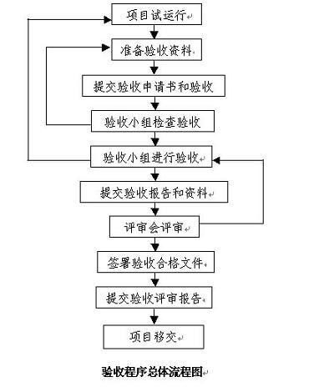
（一）初验
1、申请：项目竣工后经测试和试运行合格，施工单位根据合同、招标书、计划任务书，检查、总结项目完成情况后向业主提出初验申请。
2、方式：项目业主组织监理和施工单位进行初验。
3、施工单位提供材料：初验申请书、完工报告、项目总结，以及要求的验收评审资料。
（二）终验
1、申请：初验合格后，项目业主根据合同、招标书、任务书，检查、总结项目组织实施和完成情况后向业主或专家组提出验收申请。
2、验收委员会评审验收。
验收工作由项目业主、监理等单位和专家组成验收小组进行验收。验收工作分为两个步骤：验收小组验收和验收委员会评审，由验收小组共同确定验收时间、评审时间及其它安排。
3、验收签字
经过验收、评审形成的验收报告和评审报告，验收委员会成员签字。

验收依据
作为项目验收的依据，一般选用项目合同书、国标、行业标准和相关政策法规、国际惯例等。
（一）项目合同书
签定的项目有关合同
（二）国家标准
硬件、软件、布线、安全等
（三）其它
具体验收标准和依据由监理单位根据具体项目情况提出，项目业主审定。

验收内容和标准
根据具体项目实际制定，由项目监理单位负责编写，项目业主审定。项目验收标准是判断项目成果是否达到要求的依据，因而应具有科学性和权威性，只有制定科学的标准，才能有效地验收项目结果。 验收内容一般包括测试（复核）、资料评审、质量鉴定三部分。
验收的内容包括以下几个部分：
（一）验收内容一般包括软件验收（按功能要求的可执行软件、开发计划文档、详细设计文档、质量保证计划、确认测试计划、源代码、使用说明书等产品、单元测试等）和硬件验收（设备的型号、设备外观、设备相应附件、设备运行、网络运行等）
（二）验收评测工作主要包括：文档分析、方案制定、现场测试、问题单提交、测试报告；
（三）验收测试内容主要包括：功能度、安全可靠性、易用性、可扩充性、兼容性、效率、资源占用率、用户文档。
（四）文档验收标准一般包括：文档完备性、内容针对性、内容充分性、内容一致性、文字明确性、图表详实性、易读性、文档价值等
（五）软件、硬件验收标准要符合国家和相关标准。
需要评审的资料包括以下几部分：
（一）基础资料：招标书、投标书、有关合同、有关批复文件、系统设计说明书、系统功能说明书、系统结构图、项目详细实施方案。
（二）项目竣工资料：项目开工报告、项目实施报告、项目质量测试报告、项目检查报告、测试报告、材料清单、项目实施质量与安全检查记录、操作使用说明书、售后服务保证文件、培训文档、其他文件。
（三）软件开发文档：需求说明书、概要设计说明书、详细设计说明书、数据库设计说明书、测试计划、测试报告、程序维护手册、程序员开发手册、用户操作手册。
（四）软件开发管理文档：项目计划书、质量控制计划、配置管理计划、用户培训计划、质量总结报告、会议记录和开发进度月报。

验收结论
验收结果分为：验收合格、需要复议和验收不合格三种。符合信息化项目建设标准、系统运行安全可靠、任务按期保质完成、经费使用合理的，视为验收合格；由于提供材料不详难以判断，或目标任务完成不足80%而又难以确定其原因等导致验收结论争议较大的，视为需要复议。
1、项目凡具有下列情况之一的，按验收不合格处理：
（一）未按项目考核指标或合同要求达到所预定的主要技术指标的；
（二）所提供的验收材料不齐全或不真实的；
（三）项目的内容、目标或技术路线等已进行了较大调整，但未曾得到相关单位认可的；
（四）实施过程中出现重大问题，尚未解决和作出说明，或项目实施过程及结果等存在纠纷尚未解决的；
（五）没有对系统或设备进行试运行，或者试运行不合格；
（六）项目经费使用情况审计发现问题的；
（七）违反法律、法规的其他行为。
2、验收结论确认和处理
由相关部门根据验收意见和相关资料得出结论，并进行确认。

概算编制

编制依据
本次设计概算针对本项目中涉及的设备直接采购费用、施工费用和税金，按照《电子政务工程造价指导书（第三版）》、《建设工程监理与相关服务收费管理规定》的通知（发改价格[2007]670 号）文件等相关规定及行业特点进行估算。如需进行工程定额造价编制将交由造价咨询公司按照要求进行编制。
本项目的工程量依据来自于：建设单位提供的图纸；现场实地勘察测量。

各种费率的取定

系统集成费
本设计费率参照广东省电子政务协会和广东省电子政务技术应用支持联盟编制的《电子政务工程造价指导书（第三版）》第 131 页，第 5.6.5《系统集成取费指导》章节，对于一些比较成熟的系统集成项目，适用按项目规模计取系统集成费的方法，表5-38中规定，软、硬件集成项目，系统集成费取费费率为5%~8%。
本期项目主要建设内容为安防系统，系统集成难度较低，集合实际情况考虑，集成费按5%收取。

税金
根据《财政部税务总局海关总署关于深化增值税改革有关政策的公告》（财政部 税务总局 海关总署公告2019年第39号），2019年4月1日起，在全国范围内全面推开营业税改增值税，信息系统工程税率为9%。

概算表格

概算总表
序号 | 建设内容 | 概述 | 概算（元）
一 | 前端监控升级改造 | 1.校园室外监控盲区新装35台监控摄像机；  2.学生宿舍楼天台出口新装16台监控摄像机；  3.对57个原有故障监控进行修复。 | ￥515,531.15
二 | 管理平台升级改造 | 原有监控平台的升级改造，含中心管理平台，基础业务系统、视频管理模块、磁盘阵列，监控中心2套大屏，南北门值班室2套监控客户端。 | ￥213,678.00
三 | 宿管监看系统 | 7套宿管监看系统，含监视器、解码器等 | ￥86,100.00
四 | 图书馆监控升级改造 | 图书馆首层至五层部署12支监控摄像机，图书馆独立使用，不联入校园安防管理平台 | ￥22,479.50
五 | 集成费 | （一+二+三+四）×5% | ￥41,889.43
六 | 税金 | （一+二+三+四+五）×9% | ￥79,171.03
七 | 合计 |  | ￥958,849.11

清单明细
序号 | 产品/设备 | 配置/说明 | 参考品牌 | 单位 | 数量 | 单价 | 金额 | 备注
一、前端监控升级改造
1 | 红外防水枪型网络摄像机 | 1.采用高性能400万像素1/3英寸CMOS图像传感器，低照度效果好，图像清晰度高；  2.可输出400万(2560×1440)@25fps，最大可输出400万(2688×1520)@20fps；  3.支持H.265编码，压缩比高，实现超低码流传输；  4.支持绊线入侵，区域入侵；  5.内置高效红外补光灯，最大红外监控距离50米；  6.支持走廊模式，宽动态，3D降噪，强光抑制，背光补偿，数字水印，适用不同监控环境；  7.支持ROI，SMART H.264/H.265，灵活编码，适用不同带宽和存储环境；  8.支持DC12V/POE供电方式；  9.设备应支持https通信协议样机的通信报文中不应存在产品标识或生产厂商标识的明文信息https协议使用的Openssl库不应存在已公布的漏洞样机的通信报文中不应存在明文格式的用户登录密码信息  10.具有管理权限的用户通过WEB方式或客户端软件方式查看用户的账户信息时，用户账户密码应在设备端替换为6个星号"*”后才能在网络中传输当用户通过WEB方式或客户端软件方式执行添加用户、修改用户密码、获取/修改SMTP/FTP等带有密码信息的配置操作时，用户账户密码不能以明文方式在网络中传输 | 海康威视、大华、宇视 | 台 | 62 | 591.60 | 36679.20 | 包括修复和补点，另预留5台
2 | 400万双光人脸警戒定焦枪型网络摄像机 | 内置GPU芯片，支持深度学习算法，有效提升检测准确率  支持三种智能资源切换：通用行为分析、人脸检测、人数统计  支持人脸检测：支持跟踪，支持优选，支持抓拍，支持上报最优的人脸抓图，支持人脸增强，人脸曝光  支持智能侦测：区域入侵，绊线入侵，快速移动（可人车分类及精准检测），物品遗留，物品搬移，徘徊检测，人员聚集，停车检测，热度图  支持声光报警联动，当报警产生时，可触发联动声音警报和灯光闪烁  支持人数统计：支持进入/离开人数统计，并可生成人数统计日/月/年报表，导出使用；支持排队管理；支持区域内人数统计  采用星光级低照度400万像素1/2.7英寸CMOS图像传感器，低照度效果好，图像清晰度高  最大可输出400万(2688×1520)@25fps  支持H.265编码，压缩比高，实现超低码流传输  内置高效暖光灯和红外补光灯，最大红外监控距离80米，最大暖光监控距离30米  支持走廊模式，宽动态，3D降噪，强光抑制，背光补偿，数字水印，适用不同监控环境  支持ROI，SMART H.264/H.265，灵活编码，适用不同带宽和存储环境  支持一键撤防，可在自定义设置的时间段内对邮件，音频，灯光等事件联动项进行统一撤防控制  支持内置MIC和扬声器，最大支持256G Micro SD卡  支持DC12V/POE供电方式  支持IP67防护等级 | 海康威视、大华、宇视 | 台 | 16 | 952.00 | 15232.00 | 学生宿舍天台出口
3 | 红外防水球型网络摄像机 | 1.支持人脸检测；支持跟踪；支持优选；支持抓拍；支持上报最优的人脸抓图；支持人脸增强；支持人脸属性提取，支持6种属性8种表情  2.支持穿越围栏、绊线入侵、区域入侵、物品遗留、快速移动、停车检测、人员聚集、物品搬移、徘徊检测多种行为检测；支持目标过滤  3.支持32倍光学变倍，16倍数字变倍  4.采用400万像素1/2.8英寸CMOS 传感器  5.支持超低照度，彩色：0.005lux@F1.6 黑白：0.0005lux@F1.6 0Lux（红外灯开启）  6.主输出接口:非网络接口模拟球机的复合视频输出接口应符合 SJ/T 11329一2006，采用75 Ω BNC连接器。非网络接口数字球机的SDI、HD-SDI或 3G-SDI视频输出接口，应分别满足 SMPTE259M, SMPTE 292M，SMPTE 424M 的信号标准，采用BNC（75 Ω）连接器（电口）或ST/SC/FC/LC光纤连接器  7.在IE浏览器下，可以检测设备的出厂至今时间;上电运行时间;高于40度环境下运行时间;低于-20度环境下运行时间;ICR切换次数、水平、垂直旋转圈数;红外灯启用时间;平均用户接入数统计  8.最低可用照度检验：不带辅助光源的球机输出图像的分辨力下降到标称亮度条件下分辨力的70%时目标景物上的照度应满足:彩色:小于等于10lx;黑白:小于等于1lx；企业提交技术文件：红外灯关闭情况下：彩色：小于等于0.01lx黑白：小于等于0.001lx  9.支持H.265编码，实现超低码流传输  10.内置150米红外灯补光，采用倍率与补光灯功率匹配算法，补光效果更均匀  11.水平方向360°连续旋转，垂直方向-20°～90°自动翻转180°后连续监视,无监视盲区  12.支持300个预置位，8条巡航路径，5条巡迹路径  13.支持1路音频输入和1路音频输出  14.内置2路报警输入和1路报警输出，支持报警联动功能  15.支持IP66防护等级，6000V防雷、防浪涌和防突波保护  16.支持AC24V±25%宽电压输入  17.自动白平衡调整检验:当使用环境实际色温在2800K~10000K范围内变化时，应能自动调整白平衡，使输出图像准确重现出观察场景的实际色彩 | 海康威视、大华、宇视 | 台 | 1 | 3978.00 | 3978.00
4 | 枪型监控摄像机支架 | 颜色与摄像机匹配，材质采用铝合金；最大承重≥1.0kg；壁装； | 海康威视、大华、宇视 | 个 | 78 | 28.80 | 2246.40
5 | 球型监控摄像机支架 | 颜色与摄像机匹配，材质采用铝合金；壁挂支架；支持最大承重≥7.0kg | 海康威视、大华、宇视 | 个 | 1 | 81.00 | 81.00
6 | POE防雷器 | 单路PoE防雷器 | 国产 | 个 | 46 | 280.00 | 12880.00
7 | 网络电源二合一防雷器 | 网络摄像球防雷器，带电源、RJ45网络摄像机防雷器 | 国产 | 个 | 1 | 276.00 | 276.00
8 | 监控立杆（室外） | 3.5米立杆，含避雷针、含地龙 | 国产 | 套 | 10 | 3600.00 | 36000.00
9 | 室外监控防水箱 | 350mm*450mm*200mm,配防雨棚、门锁 | 国产 | 个 | 21 | 288.00 | 6048.00
10 | 室外箱防水抱箍 | 定制 | 国产 | 套 | 21 | 72.00 | 1512.00
11 | 横臂支架 | 1米横臂支架，含抱箍 | 国产 | 套 | 8 | 378.00 | 3024.00 | 原有杆件新装摄像机使用
12 | 空气开关 | 10A/2P | 国产 | 个 | 21 | 30.60 | 642.60
13 | 电源插线板 | 四位五孔安全门排插，≥10A | 国产 | 个 | 21 | 54.00 | 1134.00
14 | 3.5米立杆基础 | 1、钢筋水泥，预留防雷三点地极点等措施；2、步道或草皮立杆恢复；3、预留检修口；4、尺寸大小600*600*800 | 定制 | 套 | 10 | 3000.00 | 30000.00
15 | 防雷地极 | 镀锌角铁，扁铁等材料打地级，引线，焊接，阻值小于 10 欧姆（立杆及设备箱，含接地线） | 定制 | 套 | 10 | 750.00 | 7500.00
16 | 24口三层核心交换机 | 24个千兆SFP,8个10/100/1000BASE-T以太网端口,4个万兆SFP+,交流供电,交换容量432Gbps/4.32Tbps，包转发率120/138Mpps | 华为、H3C、锐捷 | 台 | 1 | 4299.75 | 4299.75
17 | 24口三层接入交换机 | 三层以太网交换机机,支持24个10/100/1000BASE-T电口,支持4个1000BASE-X SFP端口,支持AC | 华为、H3C、锐捷 | 台 | 1 | 3299.00 | 3299.00
18 | 24口PoE全千兆管理型交换机 | 提供24个10/100/1000Base-T自适应以太网POE供电端口，4个千兆SFP光口，整机最大功耗：400W（poe为370W），交换容量（全双工）：336Gbps/3.36Tbps，包转发率（整机）：81/96Mpps，支持IPv4/IPv6静态路由，支持RIP/RIPng，OSPFV1/V2/V3，支持基于端口的VLAN，支持QinQ，支持Voice VLAN，支持协议VLAN，支持MAC VLAN | 华为、H3C、锐捷 | 台 | 7 | 3300.00 | 23100.00
19 | 工业级8口POE交换机 | 上联口（1千兆光电口）+下联口（8百兆POE电）二层工业级导轨式POE交换机，支持802.3af/at自适应 ，单口POE最大输出30W，导轨式安装，交换容量5.6Gbps，工作温度：-40℃～75℃ | 华为、H3C、锐捷 | 台 | 12 | 1938.00 | 23256.00
20 | 光纤模块 | 万兆单模光纤模块 | 华为、H3C、锐捷 | 个 | 2 | 720.00 | 1440.00
21 | 光纤模块 | 千兆单模光纤模块 | 华为、H3C、锐捷 | 个 | 14 | 360.00 | 5040.00
22 | 工业级光纤收发器 | 提供1000Mbps 1光口和1电口，实现网络数据光和电的转换；  支持热插拔，可选配不同性能SFP光模块，动态LED指示灯，实时显示设备当前工作状态，；  支持DC12V～24V宽电压输入；出色的电路隔离保护，6KV的防雷,出色的防静电和抗干扰能力；  精巧型铝壳MIT结构设计，方便机架式、桌面式、挂墙式安装 | 华为、H3C、锐捷 | 对 | 4 | 1032.00 | 4128.00
23 | 42U服务器机柜 | 42U、600*1000*2055mm | 图腾、金盾、弘誉 | 个 | 1 | 4260.00 | 4260.00
24 | PDU | 机架式，≥10A，多功能插口≥6位 | 国产 | 个 | 2 | 540.00 | 1080.00
25 | 12口光纤配线架 | ≥12口，满配ST耦合器、单模尾纤 | 大唐电信、清华同方、TCL | 个 | 8 | 544.00 | 4352.00
26 | 4口光纤终端盒 | ≥4口，满配ST耦合器、单模尾纤 | 大唐电信、清华同方、TCL | 个 | 8 | 134.40 | 1075.20
27 | 光纤FC尾纤 | 单模光纤FC尾纤 | 大唐电信、清华同方、TCL | 条 | 128 | 11.20 | 1433.60
28 | 光纤熔接 | 施工 | - | 芯 | 128 | 24.00 | 3072.00
29 | 光纤跳线 | 单模光纤跳线，单芯，ST-SC，1m | 大唐电信、清华同方、TCL | 条 | 40 | 44.80 | 1792.00
30 | 网络理线器 | 1U金属网络理线器，机架式 | 国产 | 个 | 2 | 64.00 | 128.00
31 | 室外4芯光纤 | 4芯铠装室外单模光纤 | 大唐电信、清华同方、TCL | 米 | 550 | 3.40 | 1870.00
32 | 室外12芯光纤 | 12芯铠装室外单模光纤 | 大唐电信、清华同方、TCL | 米 | 650 | 5.20 | 3380.00
33 | 网络线（室内线） | 超五类非屏蔽双绞线 | 大唐电信、清华同方、TCL | 箱 | 6 | 742.00 | 4452.00
34 | 网络线（室外线） | 室外超五类非屏蔽双绞线 | 大唐电信、清华同方、TCL | 箱 | 13 | 1232.00 | 16016.00
35 | 室外电源线 | YJV22 3*2.5mm2 | 南洋、三固、宇洪 | 米 | 200 | 17.87 | 3574.40
36 | 电源线 | RVV 2*1.5mm2 | 南洋、三固、宇洪 | 米 | 200 | 5.36 | 1072.00
37 | PVC管 | φ25 | 国产 | 米 | 2650 | 3.52 | 9328.00
38 | PVC线槽 | 24*14mm | 国产 | 米 | 1000 | 4.48 | 4480.00
39 | 镀锌钢管 | φ25 | 国产 | 米 | 350 | 9.60 | 3360.00
40 | 手井 | 40*40*60cm （含井盖、废土清理） | 定制 | 套 | 44 | 900.00 | 39600.00
41 | 路面线路布放 | 机械切缝，凿岩机拆除混凝土路面；开挖尺寸为深 900mm，管下铺C20混泥土垫层，10cm厚；埋管后将路面还原 | 定制 | 米 | 360 | 154.00 | 55440.00
42 | 土地线路布放 | 土地、开沟、回填还原修复 | 定制 | 米 | 1730 | 75.00 | 129750.00
43 | 辅材 | 标签、PVC管槽连接件、PVC线管固定件、塑料塞子、螺丝、钢钉、膨胀螺栓、玻璃胶、扎带等 | 国产 | 项 | 1 | 4220.00 | 4220.00
第一项 小计 |  |  |  |  |  | 515531.15
二、管理平台升级改造
1 | 中心服务器 | 处理器：1*Intel Xeon 3206R 1.9G 9.6UPI 11M 8C 85W  内存：16GB 2666*2 ,最多支持24根DDR4内存条 支持的单根DIMM容量：8GB、16GB和32GB  硬盘：2*2TB 3.5寸硬盘 8LFF 硬盘机型：最多支持前部8LFF 硬盘  硬盘：机械盘需写明转速、接口、传输速率7200转，SATA接口，6GB  芯片组：Intel C622 Lewisburg芯片组 | 海康威视、大华、宇视 | 台 | 1 | 27900.00 | 27900.00
2 | 业务服务器 | 处理器:Intel E3-1225 v5 8M 高速缓存，3.30 GHz 内核数 4 线程数 4；  内存：DDR4内存条-8GB*4 ；  存储：硬盘-ST1000NM0055-1T-128M缓存-3.5英寸-SATA3.0接口*2，前置4盘位, 可支持4个3.5英寸SATA硬盘； 配置SAS HBA卡时，可支持SAS硬盘；内置主板支持2个M.2 SATA接口。  PCIE扩展：2*PCIEx8  网口：4个千兆网口  其他接口：1个DB-15VGA接口，1个BMC管理网口，支持后置2个USB3.0接口和前置2个USB3.0接口  电源：550WCRPS冗余均流电源;输出+12V，45A；+12Vsb，3A | 海康威视、大华、宇视 | 台 | 1 | 21600.00 | 21600.00
3 | 基础业务系统 | 1、采用弹性可扩展的架构，安全可控，根据实际需求叠加业务系统；  2、支持系统管理，角色管理、用户管理、组织管理、学校设置、人员管理、设备管理、卡片管理、车辆管理、日志管理；  3、支持资源绑定，可将指定设备和通道绑定业务相关业务资源，并配置录制计划、补录计划、盘组配置、存储配置；  4、支持视频上墙查看；  5、支持电子地图；  6、支持为报警事件配置联动动作，包括：联动录像、邮件、短信及新增子系统支持的联动动作（视频弹窗、门禁、抓图、云台等）；  7、支持设置报警风暴间隔、报警等级、是否保存、是否启用；  8、支持平台上下级联，可查看下级平台的状态和级联网络拓扑结构，可进行数据推送控制；  9、支持系统配置、学校/学期设置、节假日设置；  10、支持教学管理，可进行教室管理、课表模板、科目管理、课程管理、课表管理；  11、支持访客、消费、巡更、动环、可视对讲、客流等增值业务；  12、支持课堂考勤、智慧评估、出入校管理、在线巡查、宿舍管理、资源互动等教育特色业务加载；  13、支持人脸布控、人脸检测、人脸识别，支持以图搜图、人脸轨迹；  14、支持门禁控制，授权下发等业务；  15、支持停车场场区管理、地图向导、二维码、收缴费等业务，支持车辆进出记录、过车记录等查询；  16、支持设备运维，对设备/通道/服务器进行资源监控，支持视频质量巡检、录像质量巡检；  17、支持一个本级域添加多个上级域或下级域：添加完成后，可按卡片方式显示域列表，支持域信息修改、删除和启/停操作；支持域连接关系图展示业务数据网关部署关系；支持查看每个网关与级联域的级联状态。  18、支持推送的数据包括采集系统数据、采集信息和动态业务数据，可分为类静态数据和动态数据两种类型，可按级联域配置建立连接进行数据级联汇聚入库存储或向上转发  19、支持动环报警配置，具有联动视频、录像、上墙、短信、邮件、广播、抓图和门禁设置选项；支持报警级别的配置 | 海康威视、大华、宇视 | 套 | 1 | 9000.00 | 9000.00
4 | 视频模块 | 1、视频应用模块：视频预览、录像回放、下载中心、电视墙、雷球联动。  2、视频管理模块：设备管理、存储管理、电视墙配置。  3、视频服务组件：视频设备接入、流媒体服务、录像管理服务、报警管理服务、电视墙服务、主动注册服务、三方设备接入服务  4、BIG：支持与车载单兵等移动设备的对接，提供车载单兵设备GPS信息接收服务。  5、MAG：支持手机移动客户端进行实时视频监控，音频播放，本地截图，本地录像，云台控制，远程视频回放 | 海康威视、大华、宇视 | 路 | 600 | 45.00 | 27000.00
5 | 运维通道路数授权 | 1、资源监控模块：前端视频点位、服务器、服务、网络监控，服务拓扑绘制。前端设备报备  2、报警管理模块：报警消息汇聚、确认报警、报警策略配置、报警自动派单、报警短信及邮件推送  3、工单管理模块：派发工单、处理工单、工单流转、工单模板管理  4、自动化巡检模块：前端视频点位的视频质量及录像巡检、服务器及服务的资源占用巡检、网络环境巡检  5、可视化报表模块：故障工单统计、报警统计  6、对视频通道、图片通道、服务器、服务产生的同类报警消息支持智能合并  7、支持按照资源报警类型设置自动派单，并设置派单规则  8、支持对视频通道进行视频冻结、视频丢失、视频抖动、视频遮挡、条纹干扰、画面模糊、对比度异常、画面过暗、画面过亮、画面偏色、噪声干扰、场景变化、黑白图像、视频剧变共十四种图像质量异常情况进行巡检  9、无需定时巡检，实时监控设备状态信息，包括：设备在离线状态、状态持续时长、最近状态改变时间 | 海康威视、大华、宇视 | 路 | 600 | 45.00 | 27000.00
6 | 磁盘阵列 | 1.单控制器，高速缓存标配4G；设备高度8U，支持硬盘48个、1个管理口4个千兆口、SAS接口2个、1个USB2.0和eSATA复用接口；  2.支持单盘，RAID0、1、5、6、JBOD、Hot-Spare（热备）、SRAID;  3.支持全局热备和局部热备;支持逻辑卷的动态在线扩展;  4.支持SRAID功能，保证磁盘数据的安全性，确保数据的完整;  5.支持RAID误操作恢复功能，防止磁盘被误操作导致数据丢失，增加数据安全性;  6.支持对磁盘进行使用前预检和使用中巡检，提前预防，及时报警;  7.支持同个存储服务器和不同存储服务器间的磁盘漫游，保证磁盘中的数据不丢失;  8.支持视频流直存功能;  9.支持按人体检测同步关联回放细节通道人脸抓拍图信息和录像； 10.支持配置文件和数据导出功能，且支持配置文件和数据加密导出；  11.样机可支持后台配置数据、账户数据和密钥数据均采用AES加密算法进行存储  12.支持人体检测图片、所在环境大图、对应录像前后10s录像的下载  13.支持标准iSCSI协议存储;  14.支持NAS服务，提供大容量快速存储的功能;  15.支持N+M集群，确保整个集群环境的稳定;  16.支持单个SAMBA共享文件夹，可对128个用户同时进行管理；支持单个ftp共享文件夹，可对128个用户同时进行管理；  17.可通过IE浏览器，火狐浏览器，谷歌浏览器对单个或多个样机或样机内的磁盘进行定位，并可设置时间；支持存储硬盘出现故障，对应硬盘槽位有报警灯光提示； | 海康威视、大华、宇视 | 台 | 1 | 45000.00 | 45000.00
7 | 监控硬盘 | 6T监控专用硬盘 | 希捷、西部数据、东芝 | 块 | 24 | 1236.00 | 29664.00
8 | 液晶显示器 | 55英寸全高清电视，LED电视，支持4K高清显示，配套壁挂支架 | 创维、TCL、海信 | 块 | 2 | 2925.00 | 5850.00
9 | 高清解码器 | 支持4路HDMI信号输出接口  支持4路HDMI音频输出  支持MPEG2/MPEG4/H.264/H.265/SVAC/MJPEG标准网络视频流解码  支持QCIF/CIF/2CIF/HD1/D1/720P/1080P/300W/500W/600W/800W/1200W/3200W视频解码  支持通过串口控制屏幕开关  最大支持2路3200W@25fps / 7路1200W@25fps / 10路800W@25fps / 14路600W@25fps / 18路500W @25fps / 28路300W @25fps / 36路1080P @30fps /144路D1@30fps同时解码  支持单屏1/4/6/8/9/16/25/36分割，支持MxN自由分割  HDMI输出接口支持3840x2160,1920x1080,1280x1024,1280x720,1024x768五种显示分辨率  支持Onvif、RTSP协议接入，支持国标GB28181接入 ，支持海康私有协议/大华私有协议接入  支持预案轮巡  支持底色选择  支持自定义分辨率输出，支持小间距LED对接  支持多屏融合拼接，跨屏画面毫秒级完美同步  支持1个10M/100M/1000M自适应以太网接口  加强用户保密等级：HTTP的MD5加密，HTTPS和SSL证书认证，TELNET的密码修改同步应用的用户账号管理  4 个 HDMI 输出口可支持同时输出分辨率为 3840×2160，60Hz 的视频图像。  支持通过 WEB 端对已添加的网络前端设备进行实时画面预览：支持通过双击、拖放方式对视频通道进行预览；支持 1/4/9/16/25/36 多分屏画面显示；支持对预览画面进行局部放大，录像和抓图。  每个输出口支持任意开窗、漫游； 每个输出口最大支持 36 路开窗；任意一路信号显示画面可任意漫游、缩放，并在单屏或拼接屏的任意位置上叠加显示，图层最大可达 38 层（底图+36 层开窗+字符）。  对鱼眼图像的后矫正支持顶装、壁装和地装模式设置，支持按设置的矫正模式显示图像，支持用多分割画面显示局部图像。 | 海康威视、大华、宇视 | 台 | 1 | 10440.00 | 10440.00
10 | 门岗监控工作站 | 1)CPU：处理器核数≥6核 主频≥3.0GHz  2)主板：Intel 600系列及以上芯片组  3)内存≥8G DDR4 3200MHz 内存，提供双内存槽位  4)显卡：集成显卡  5)声卡：集成声卡，提供前2后1共3个音频接口  6)硬盘≥1TB SATA3 7200rpm 硬盘；≥256GB M.2 固态硬盘  7)网卡：集成10/100/1000M以太网卡；  8)扩展槽：1个PCI-E*16、1个PCI-E*1 槽位  9)键盘、鼠标：原厂防水键盘、抗菌鼠标；  10)接口≥6个USB接口（其中至少4个USB 3.2 Gen1）、1*VGA接口、1*HDMI接口（VGA非转接）；  11)电源:180W 节能电源  12)显示器≥23.8英寸液晶显示器  13)电脑管理软件1-硬件主要参数检测；优化加速； 2-系统垃圾清理；3-病毒查杀；4-原厂驱动更新；5-网络测速；网络诊断，6-自动识别品牌型号，自动识别序列号，自动识别保修开始至截止信息  14)出厂内置智能云部署应用 1、可实现所有的计算机终端集中统一管理。  2、无需安装任何硬件，终端连上网络就可以启动进入各种Windows桌面云环境。  3、断网和服务端宕机，终端都可以使用，不影响正常上课教学。  4、不管客户端是关机或开机状态，系统都可以统一给所有客户端进行软件安装、删除等维护工作，并能不影响已经开机的客户端的正常使用，客户端开机或重启后就能使用新装软件和系统。  5、镜像库中的分区镜像可由任何系统调用，支持同一分区镜像供多个系统使用，达到分区共享目的，无论系统镜像如何变化，数据镜像可保持一致。  6、服务端以扇区流的方式，将创建的虚拟硬盘模板真实的部署到客户端，实现与系统无关性，多个系统只需要一次部署就完成。  7、支持按需和完全部署两种方式向客户端交付数据，均采用动态、实时、增量的原则，可以实现只部署系统分区或者数据分区。  8、智能代理机制，实现负载均衡，保证部署效率和客户端的正常使用。  9、部署过程中，根据管理策略自动修改IP地址和计算机名称。  10、服务端可以识别并将差异化的信息保存在终端硬盘中，避免每次启动提示安装信息。  11、客户端不需要对硬盘进行任何的操作，不需要分区和预装软件，连上服务端即可使用。  12、客户端不依赖网络和服务端可自我还原，支持分区每次、每天、每周、每月、手动等多种还原方式。  13、客户端启动界面提供管理接口，断网的情况下，管理员也可以更新系统和应用软件。  14、系统引导选单显示开启与禁用，实现对当前不使用的系统进行屏蔽。  15、支持硬盘剩余空间智能调配，满足多系统时硬盘容量不足的问题。  16、支持包括3DMAX、autocad、maya2010以上等大型软件的运行。  17、支持机房原有产品实现互通统一管理  15)安全特性：配置BIOS底层集成智能USB技术(非软件实现)，实现仅识别USB键盘、鼠标，无法识别其他USB读取设备，有效防止数据泄露；  16)机箱机箱≤7.4L，顶置电源开关键，方便使用；  17)服务：计算机厂商承诺主机三年保修及上门服务，原厂400/800售后电话，第2自然日上门服务。为保证设备可靠性，需提供生产厂家关于本项目的售后服务承诺函和技术参数偏离表。 | 联想、神州、华硕 | 台 | 2 | 5112.00 | 10224.00 | 门房
第二项 小计 |  |  |  |  |  | 213678.00
三、宿管监看系统
1 | 32寸监视器 | 32寸高清液晶监视器  1、工业级宽视角面板，适合24小时连续工作  2、FHD高清显示，高亮度，高对比度，画质清晰  3、6.5ms快速响应时间，画面无拖尾  4、显示面积大，体积小，重量轻  5、内置滤蓝光功能，可自由选择开启/关闭蓝光模式  6、专业散热设计，延长设备使用寿命  7、外置适配器电源，便于后期维护  8、低功耗，节能高效 | 海康威视、大华、创维 | 台 | 7 | 3518.00 | 24626.00
2 | 壁挂支架 | 监视器壁挂支架 | 定制 | 套 | 7 | 300.00 | 2100.00
3 | 单路高清解码器 | 1路HDMI信号输出接口  支持SVAC/H.264/H.265/MJPEG标准网络视频流解码；  支持16路1080P@30fps回放/视频解码H264和H265解码能力相同；  支持1/4/9/16画面分割切换；  HDMI输出接口支持3840x2160,，1920x1080,1280x1024，1280x720，1024x768五种显示分辨率；  支持Onvif、RTSP协议接入，支持国标GB28181接入 ，支持海康私有协议/大华私有协议接入；  支持远程录像文件的解码输出、解码轮巡、底色选择、smart IPC； | 海康威视、大华、宇视 | 台 | 7 | 6840.00 | 47880.00
4 | 6U壁挂机箱 | 6U壁挂机箱，带三位220电源排插，含安装支架 | 国产 | 台 | 7 | 640.00 | 4480.00
5 | 网络线（室内线） | 超五类非屏蔽双绞线 | 大唐电信、清华同方、TCL | 箱 | 2 | 742.00 | 1484.00
6 | 电源线 | RVV3*1.5 | 南洋、三固、宇洪 | 米 | 300 | 11.20 | 3360.00
7 | HDMI | 3米HDMI线 | 国产 | 条 | 7 | 90.00 | 630.00
8 | PVC管 | φ25 | 国产 | 米 | 350 | 4.40 | 1540.00
第三项 小计 |  |  |  |  |  | 86100.00
四、图书馆监控升级改造
1 | 红外防水枪型网络摄像机 | 1.采用高性能400万像素1/3英寸CMOS图像传感器，低照度效果好，图像清晰度高；  2.可输出400万(2560×1440)@25fps，最大可输出400万(2688×1520)@20fps；  3.支持H.265编码，压缩比高，实现超低码流传输；  4.支持绊线入侵，区域入侵；  5.内置高效红外补光灯，最大红外监控距离50米；  6.支持走廊模式，宽动态，3D降噪，强光抑制，背光补偿，数字水印，适用不同监控环境；  7.支持ROI，SMART H.264/H.265，灵活编码，适用不同带宽和存储环境；  8.支持DC12V/POE供电方式；  9.外壳防护等级应符合GB/T4208-2008中 IP67等级的要求  10.设备检测到电压低于8.4V或者高于19V 时，可在客户端显示图标或者播放报警 提示音进行报警提示 | 海康威视、大华、宇视 | 台 | 12 | 591.60 | 7099.20
2 | 枪型监控摄像机支架 | 颜色与摄像机匹配，材质采用铝合金；最大承重≥1.0kg；壁装； | 海康威视、大华、宇视 | 个 | 12 | 28.80 | 345.60
3 | 24口PoE全千兆管理型交换机 | 提供24个10/100/1000Base-T自适应以太网POE供电端口，4个千兆SFP光口，整机最大功耗：400W（poe为370W），交换容量（全双工）：336Gbps/3.36Tbps，包转发率（整机）：81/96Mpps，支持IPv4/IPv6静态路由，支持RIP/RIPng，OSPFV1/V2/V3，支持基于端口的VLAN，支持QinQ，支持Voice VLAN，支持协议VLAN，支持MAC VLAN | 华为、H3C、锐捷 | 台 | 1 | 3300.00 | 3300.00
4 | 网络硬盘录像机 | 接入路数：16路；  硬盘接口：4个，SATA3.0，单盘最大10T；  分辨率：16M/12M/8M/5M/4M/3M/1080P/720P/D1；  解码能力：不开智能：1路16M@20fps;1路12M@20fps;2路8M@30fps;4路5M@30fps;5路4M@30fps;10路1080P@30fps;开智能：1路16M@20fps;1路12M@20fps;2路8MP@30FPS；3路5MP@30FPS; 4路4MP@30FPS ;8路1080P@30FPS;；  多路回放：1、4、9、16分割；  视频输出：1路VGA输出，1路HDMI输出，VGA和HDMI支持同源/异源可配；其中HDMI最大支持4K显示输出，VGA最大支持1080P显示输出 | 海康威视、大华、宇视 | 台 | 1 | 2640.00 | 2640.00
5 | 监控硬盘 | 8T监控专用硬盘 | 海康威视、大华、宇视 | 块 | 2 | 1458.00 | 2916.00
6 | 显示器 | 21.5寸显示器，1080P，VGA+HDMI，广视角 | 国产 | 台 | 1 | 778.70 | 778.70
2 | 网络线（室内线） | 超五类非屏蔽双绞线 | 大唐电信、清华同方、TCL | 箱 | 4 | 742.00 | 2968.00
8 | PVC线槽 | 24*14mm | 国产 | 米 | 400 | 4.48 | 1792.00
9 | 辅材 | 网络跳线、水晶头、扎带、标签纸、自攻螺丝，橡胶垫片，绝缘胶带、排插等 | 国产 | 项 | 1 | 640.00 | 640.00
第四项 小计 |  |  |  |  |  | 22479.50

项目图纸
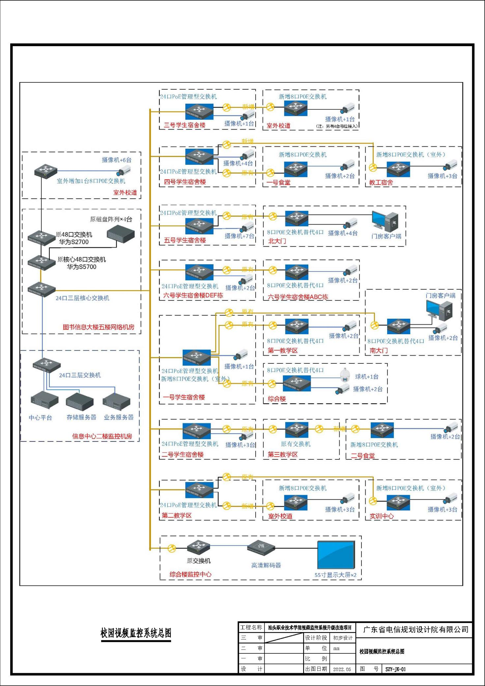

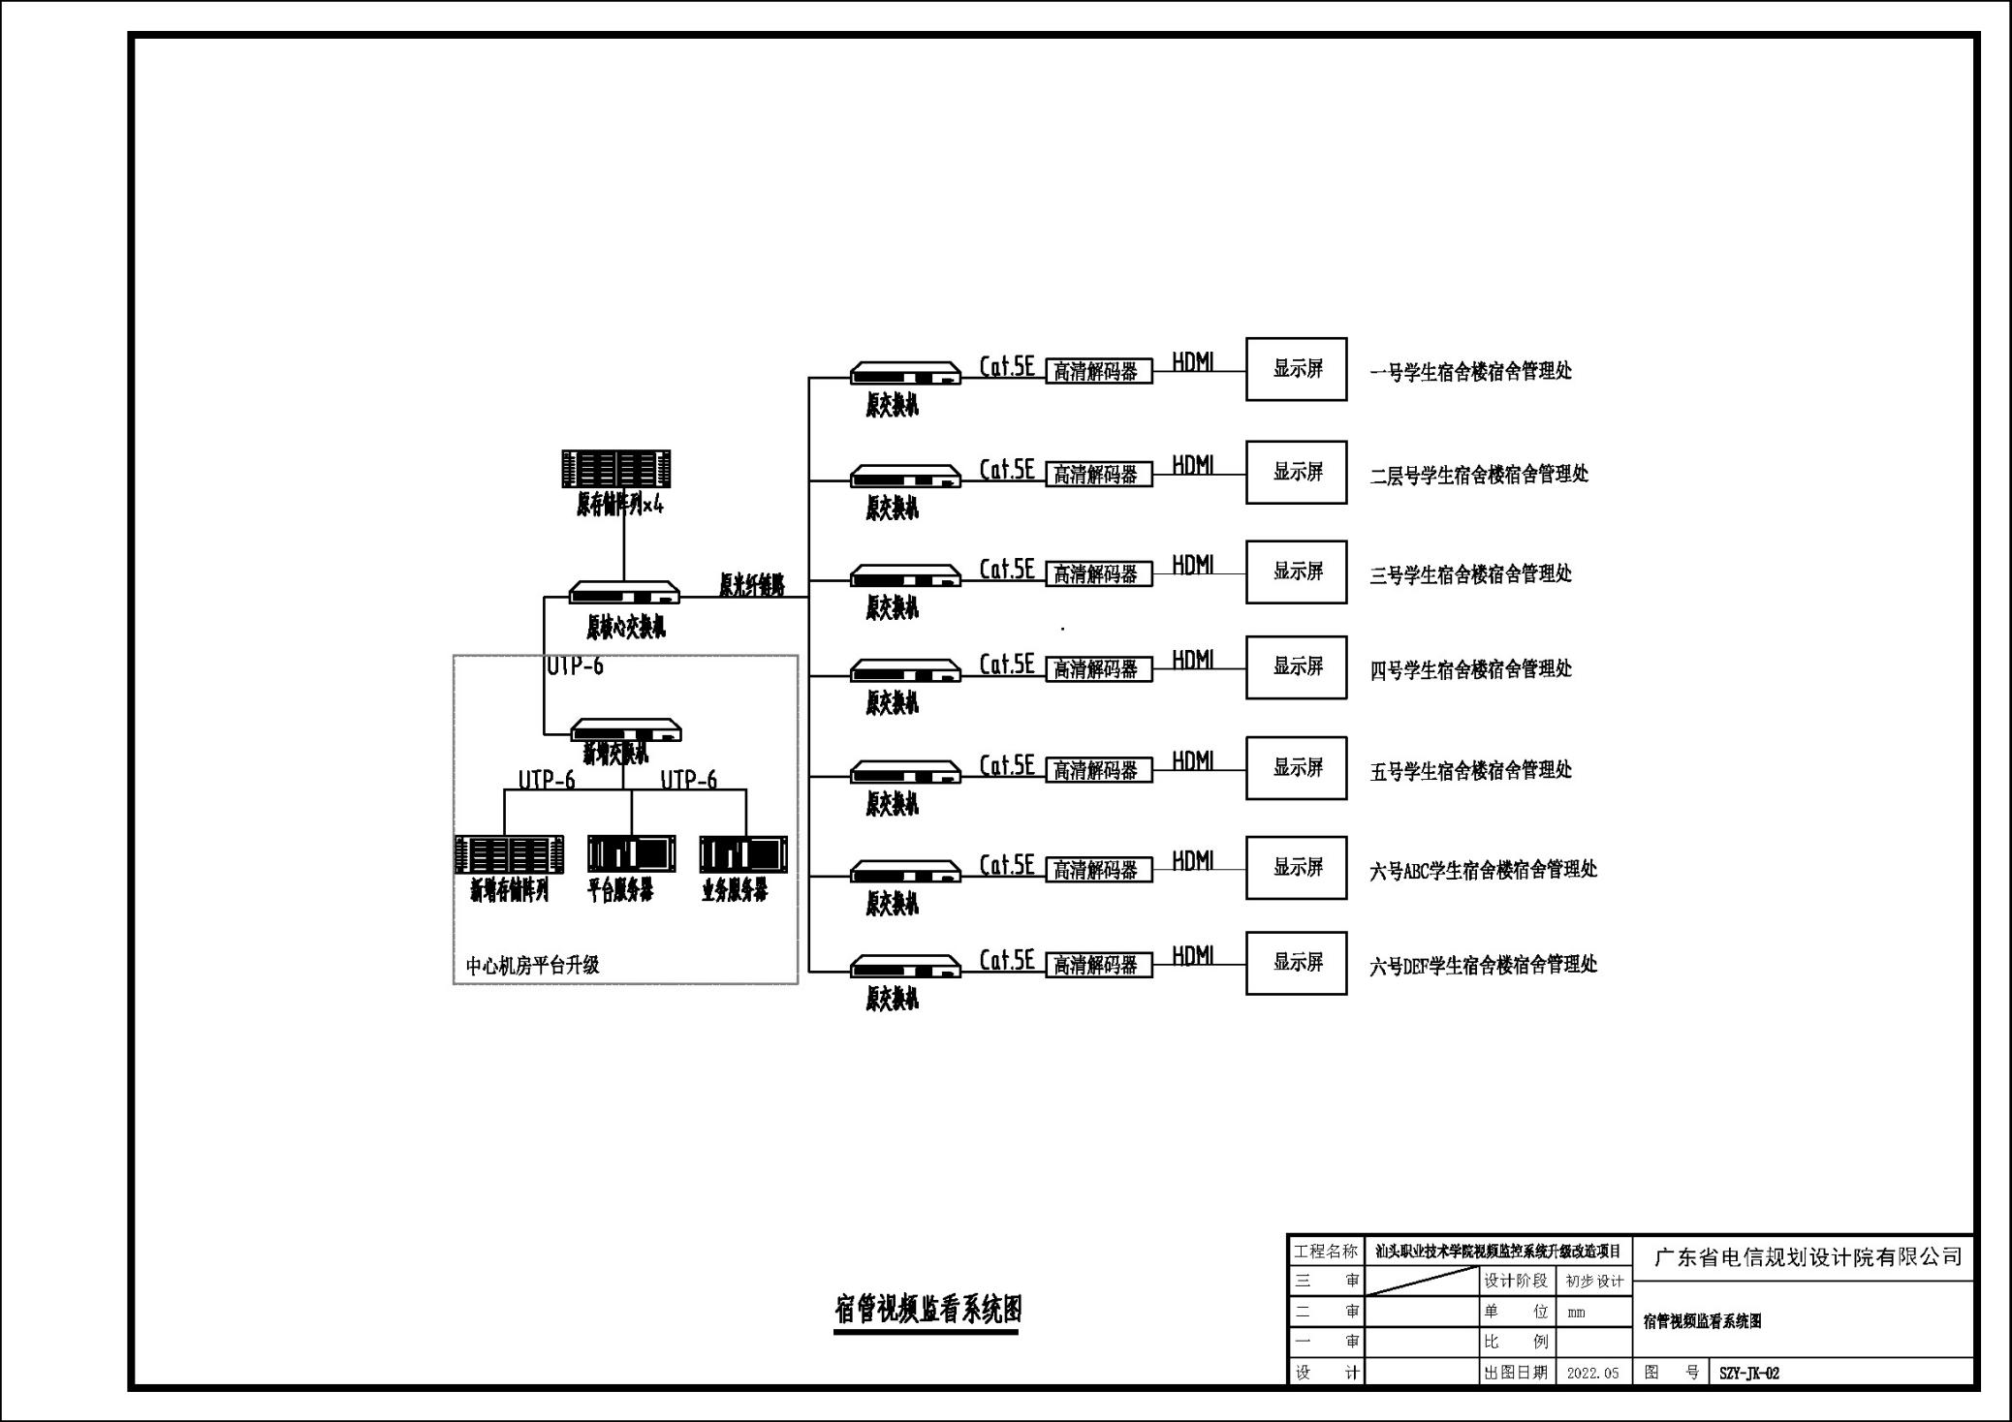
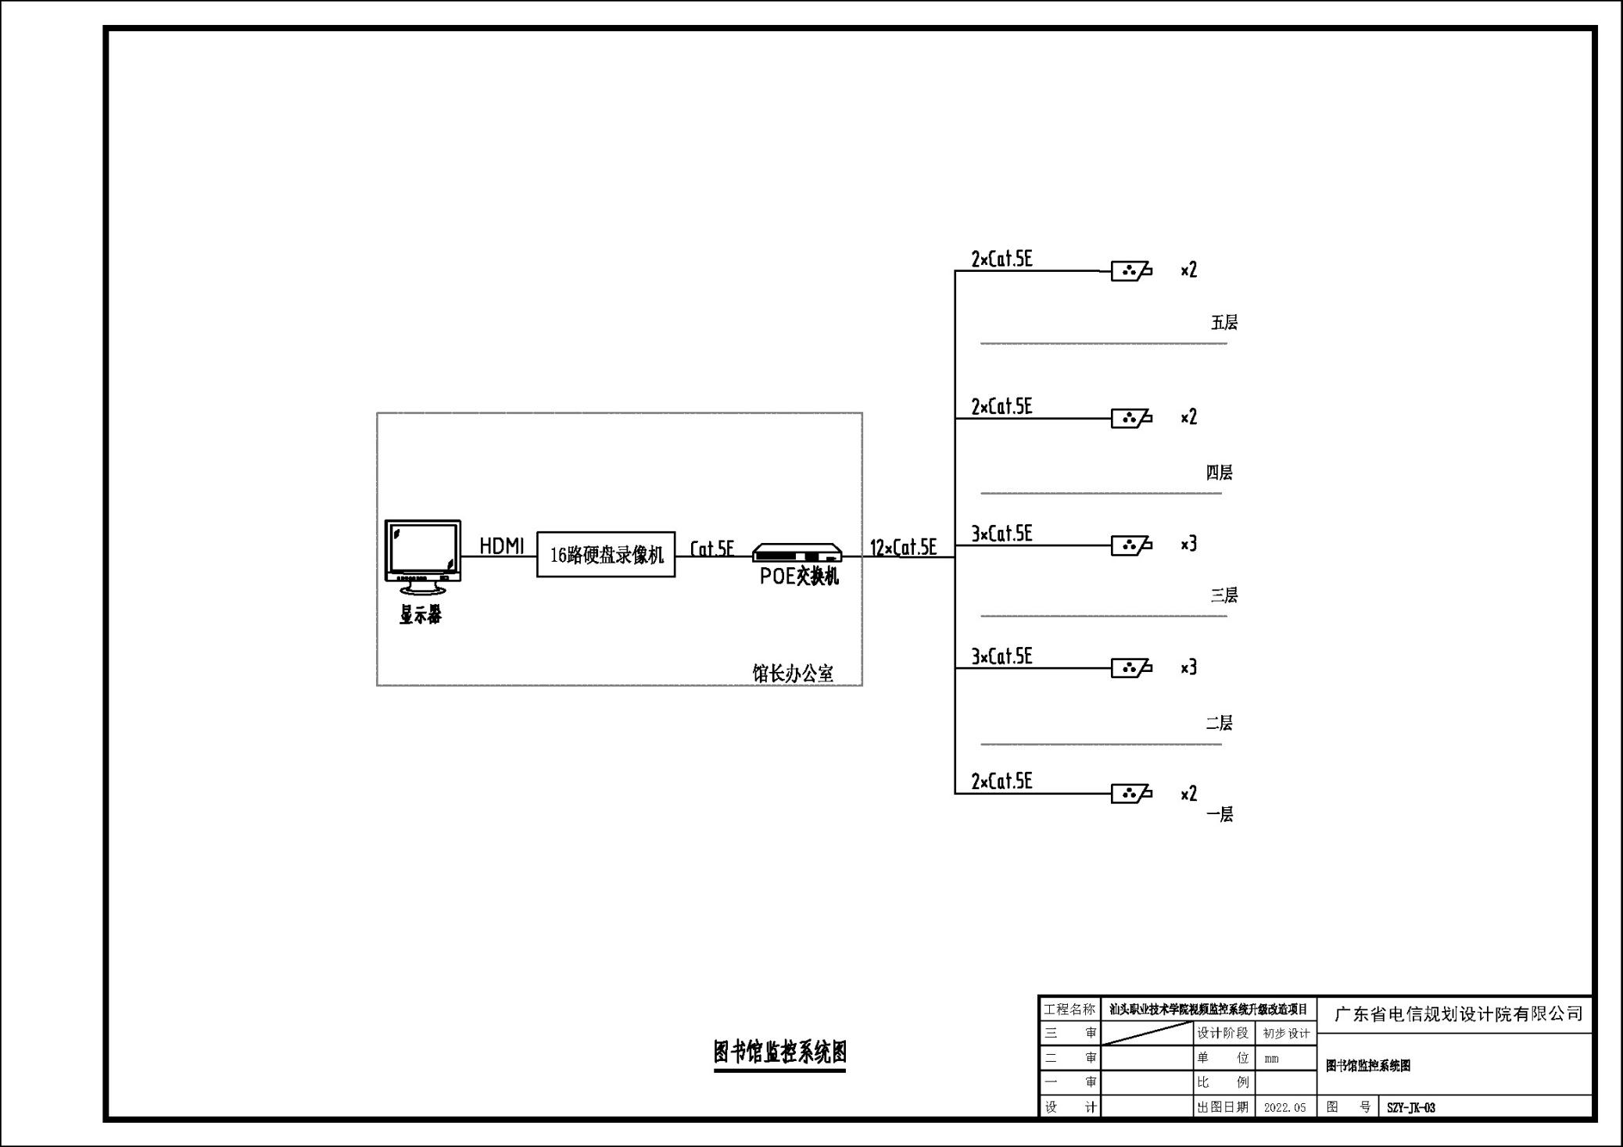
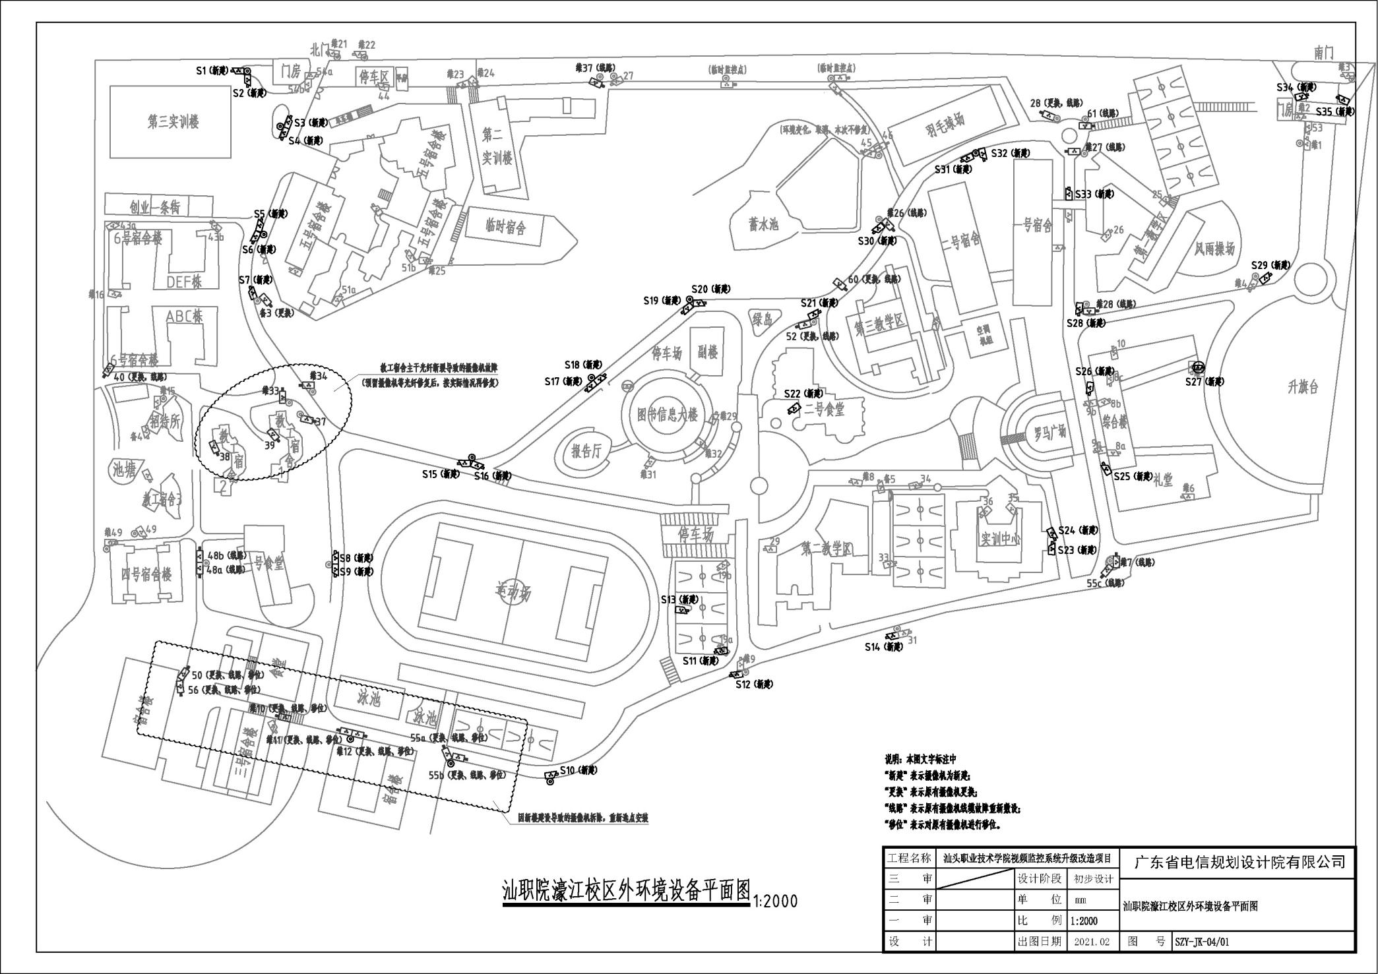
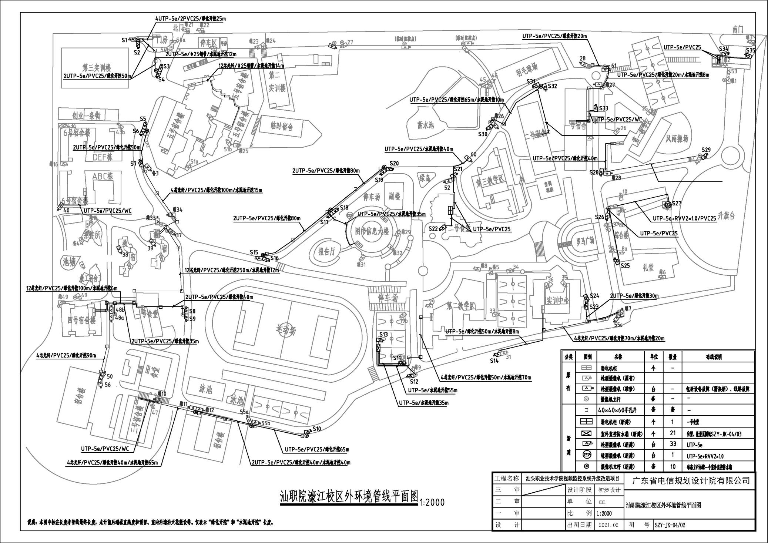
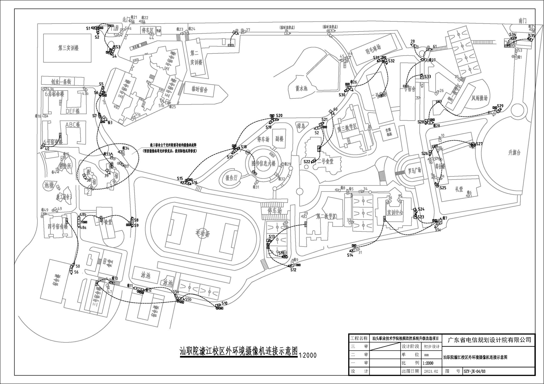
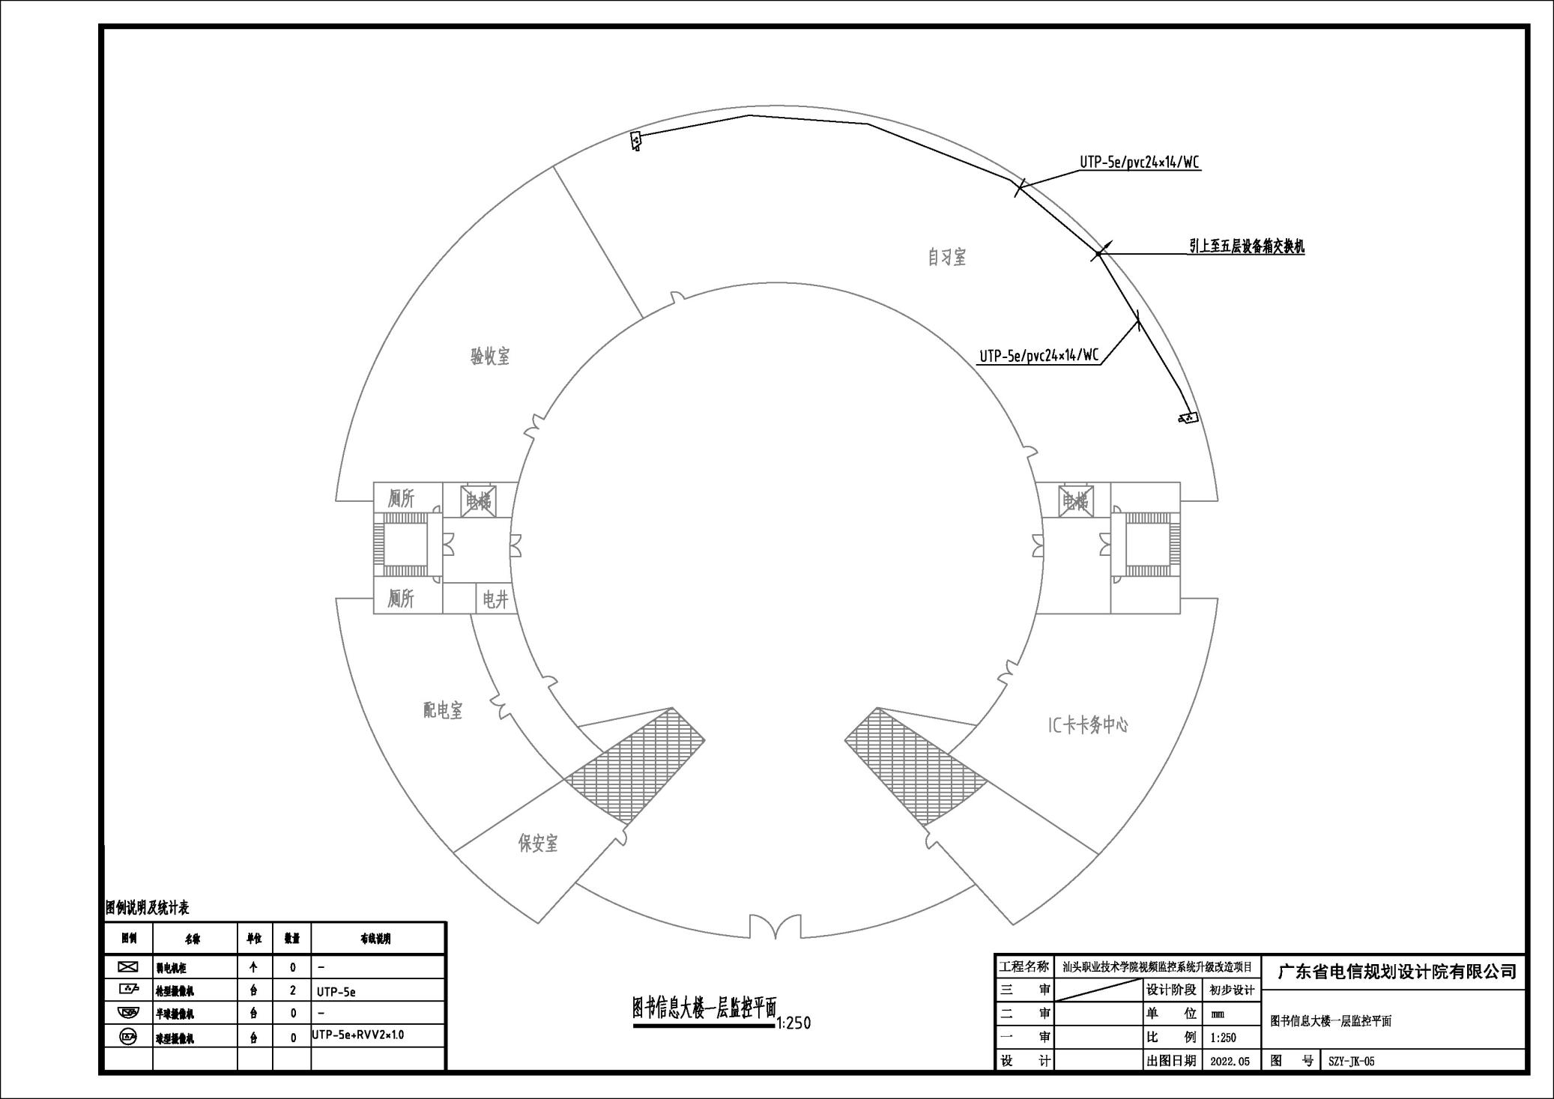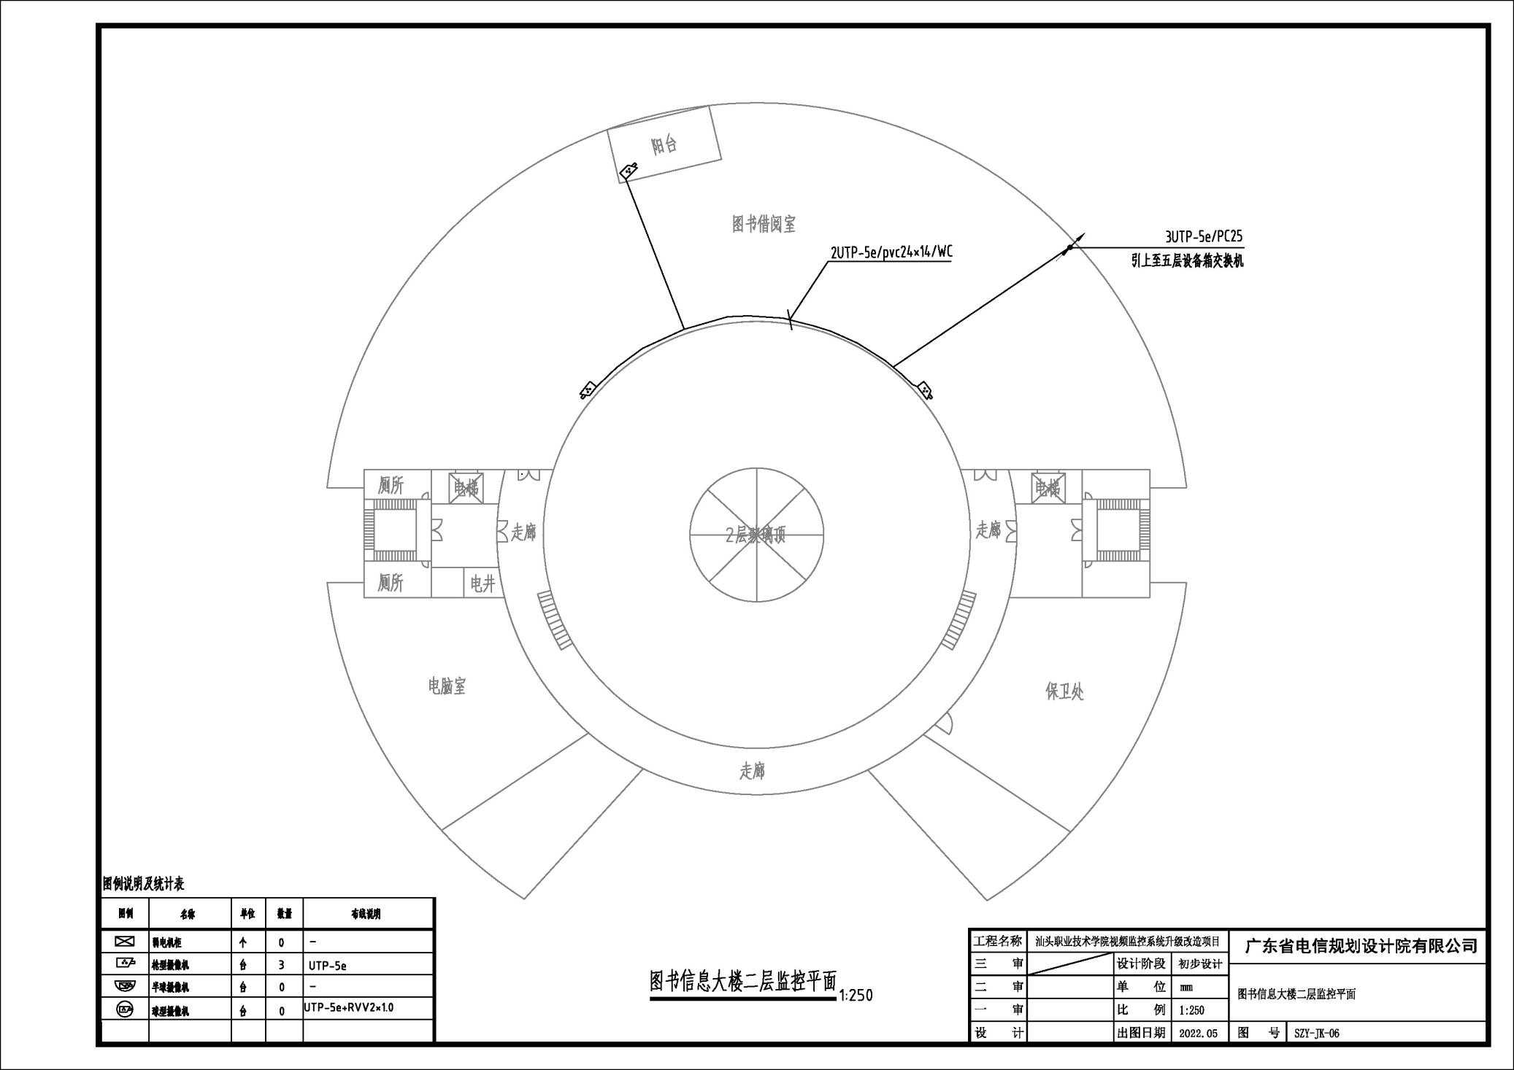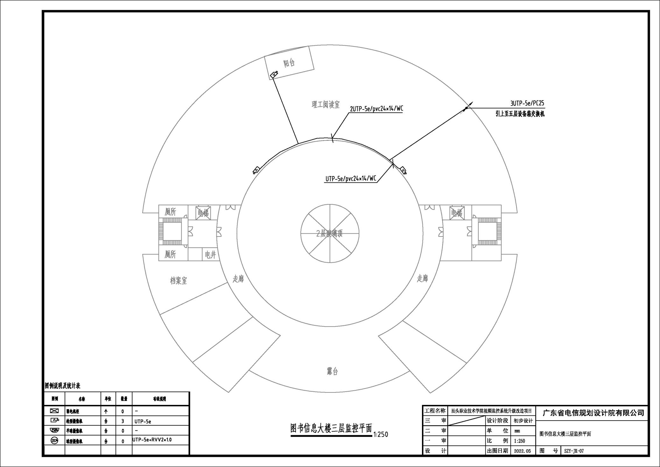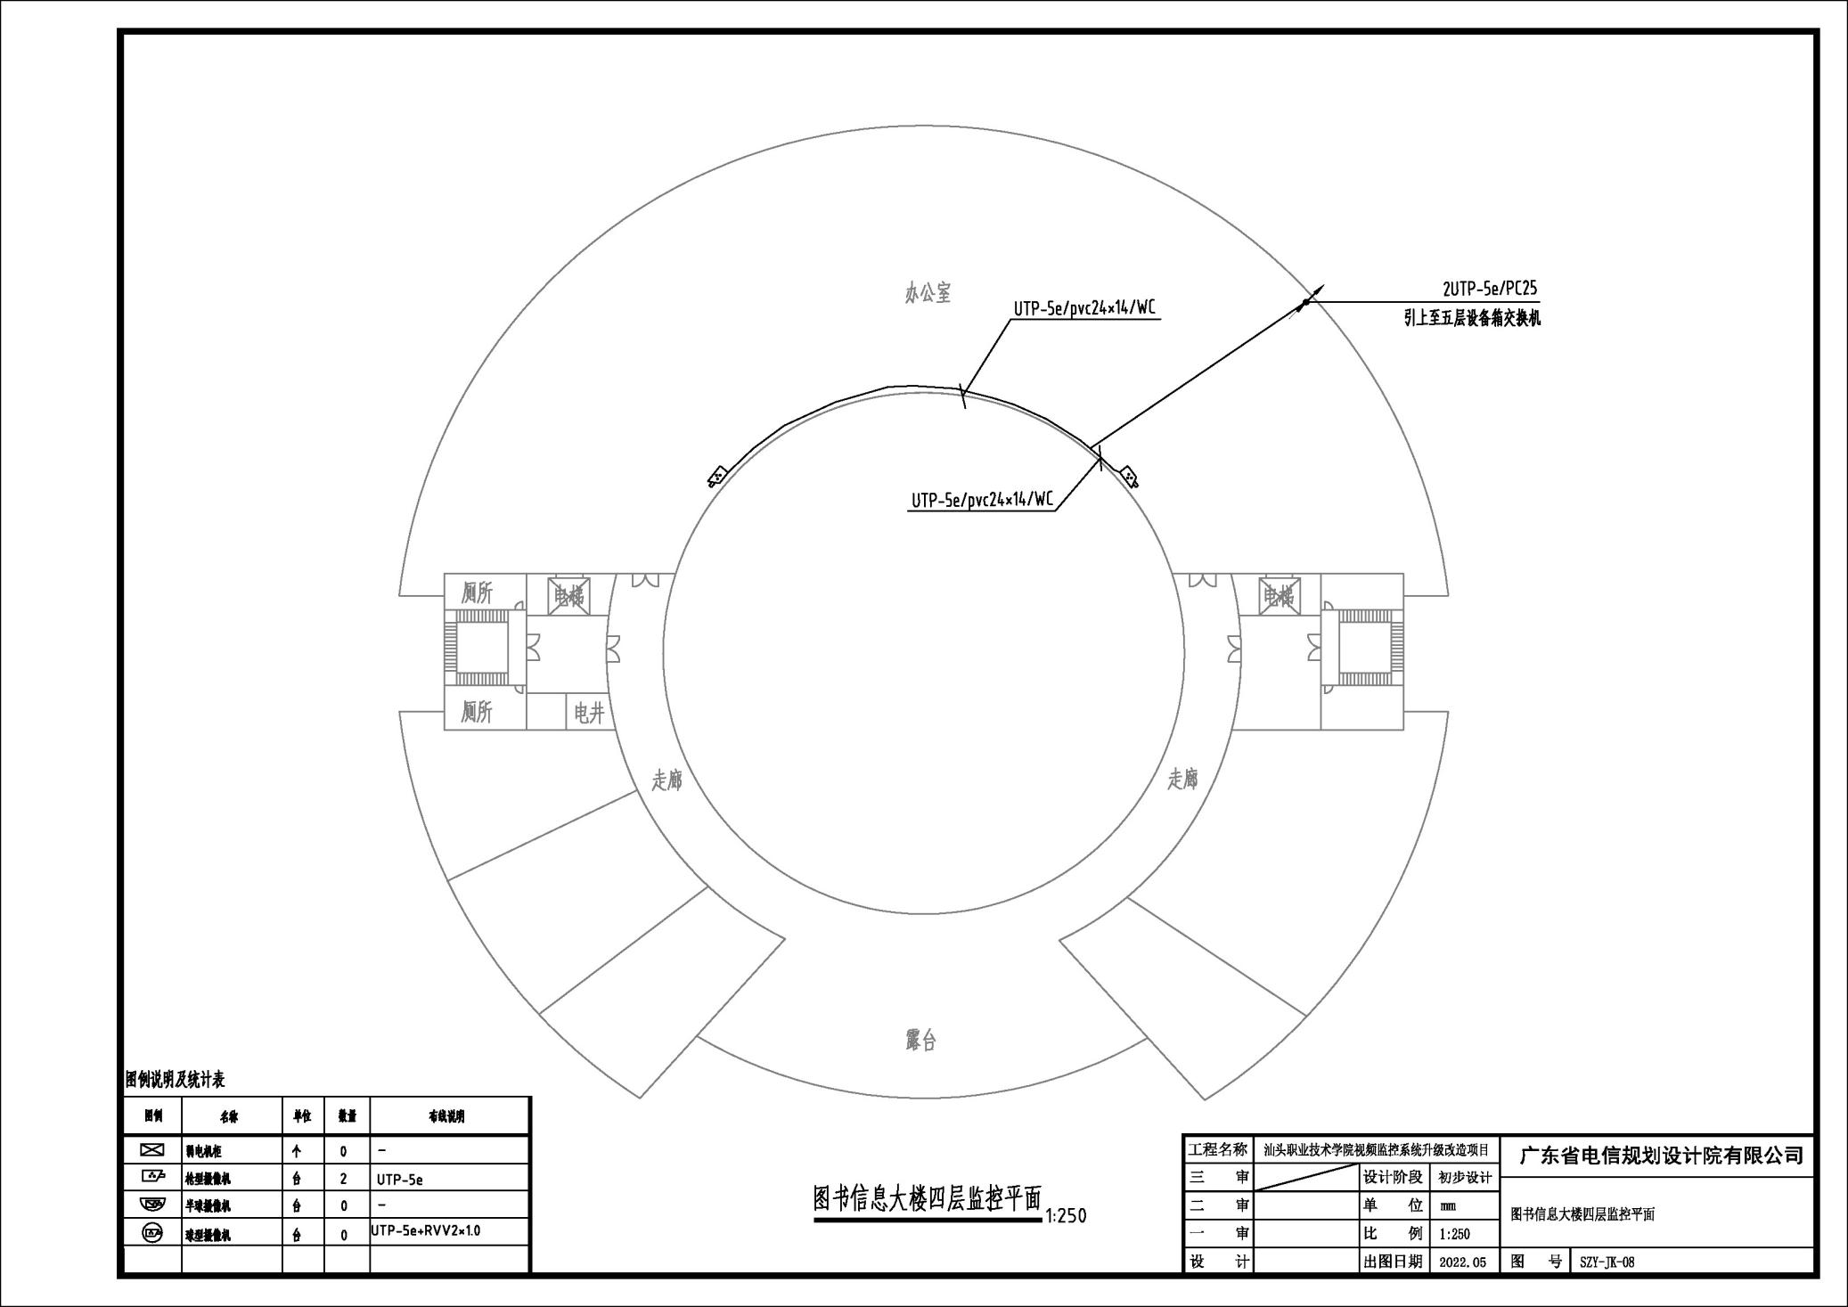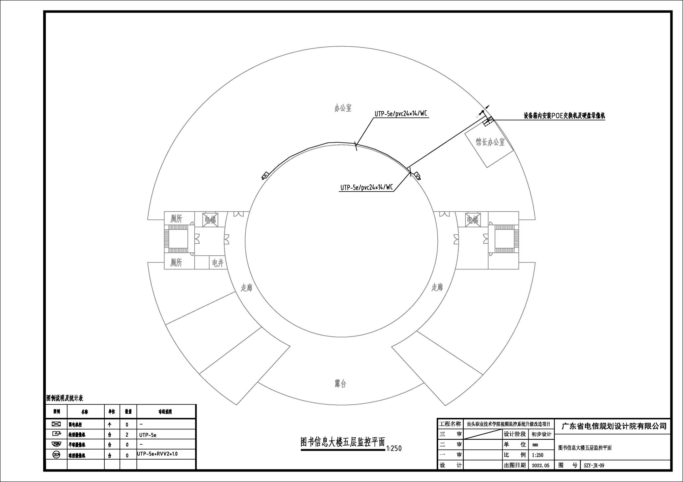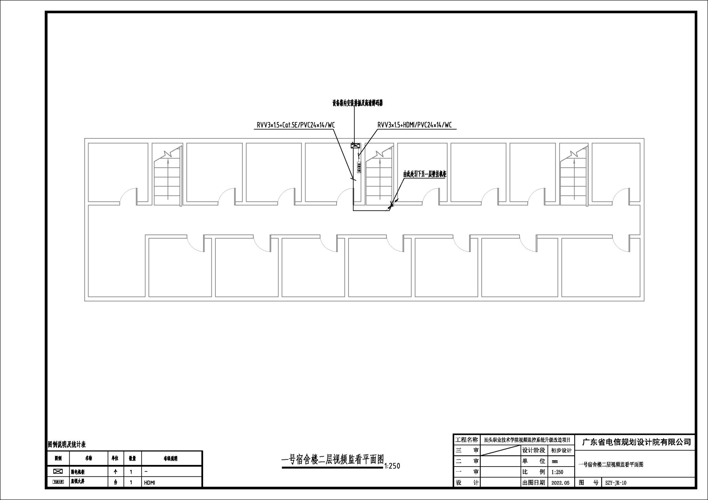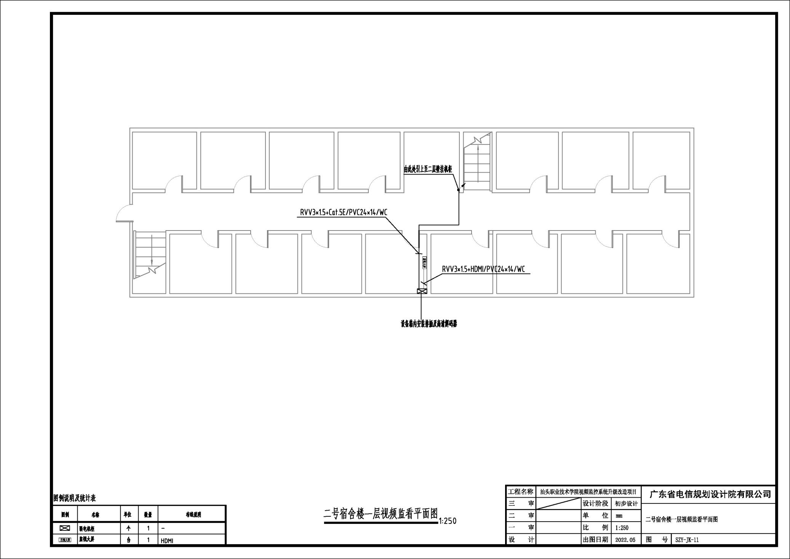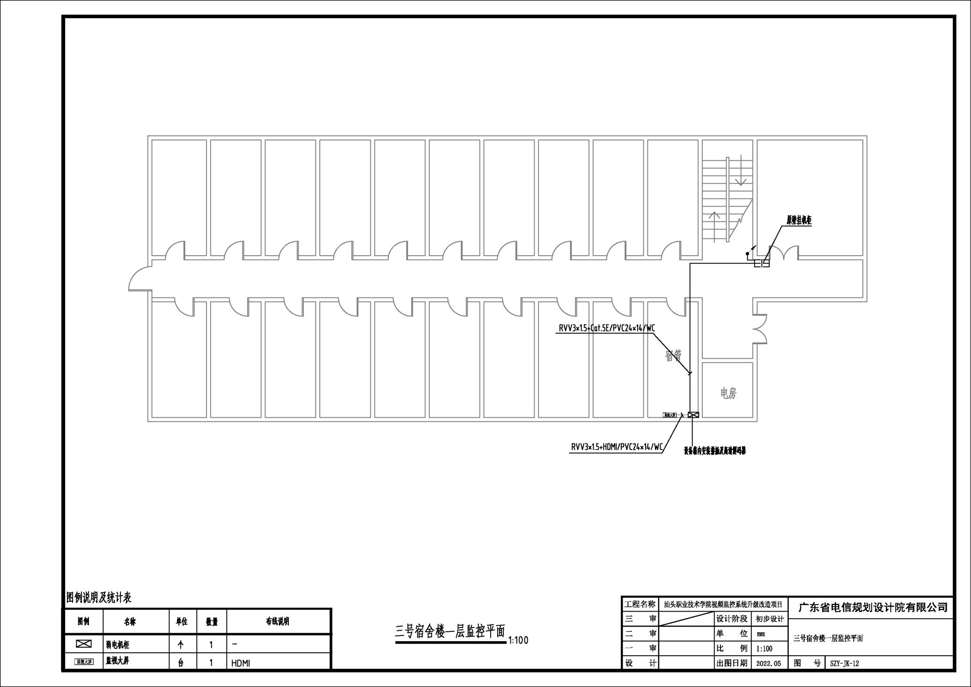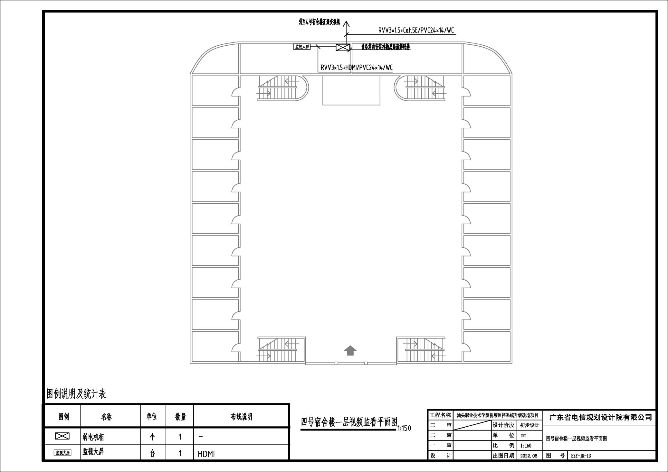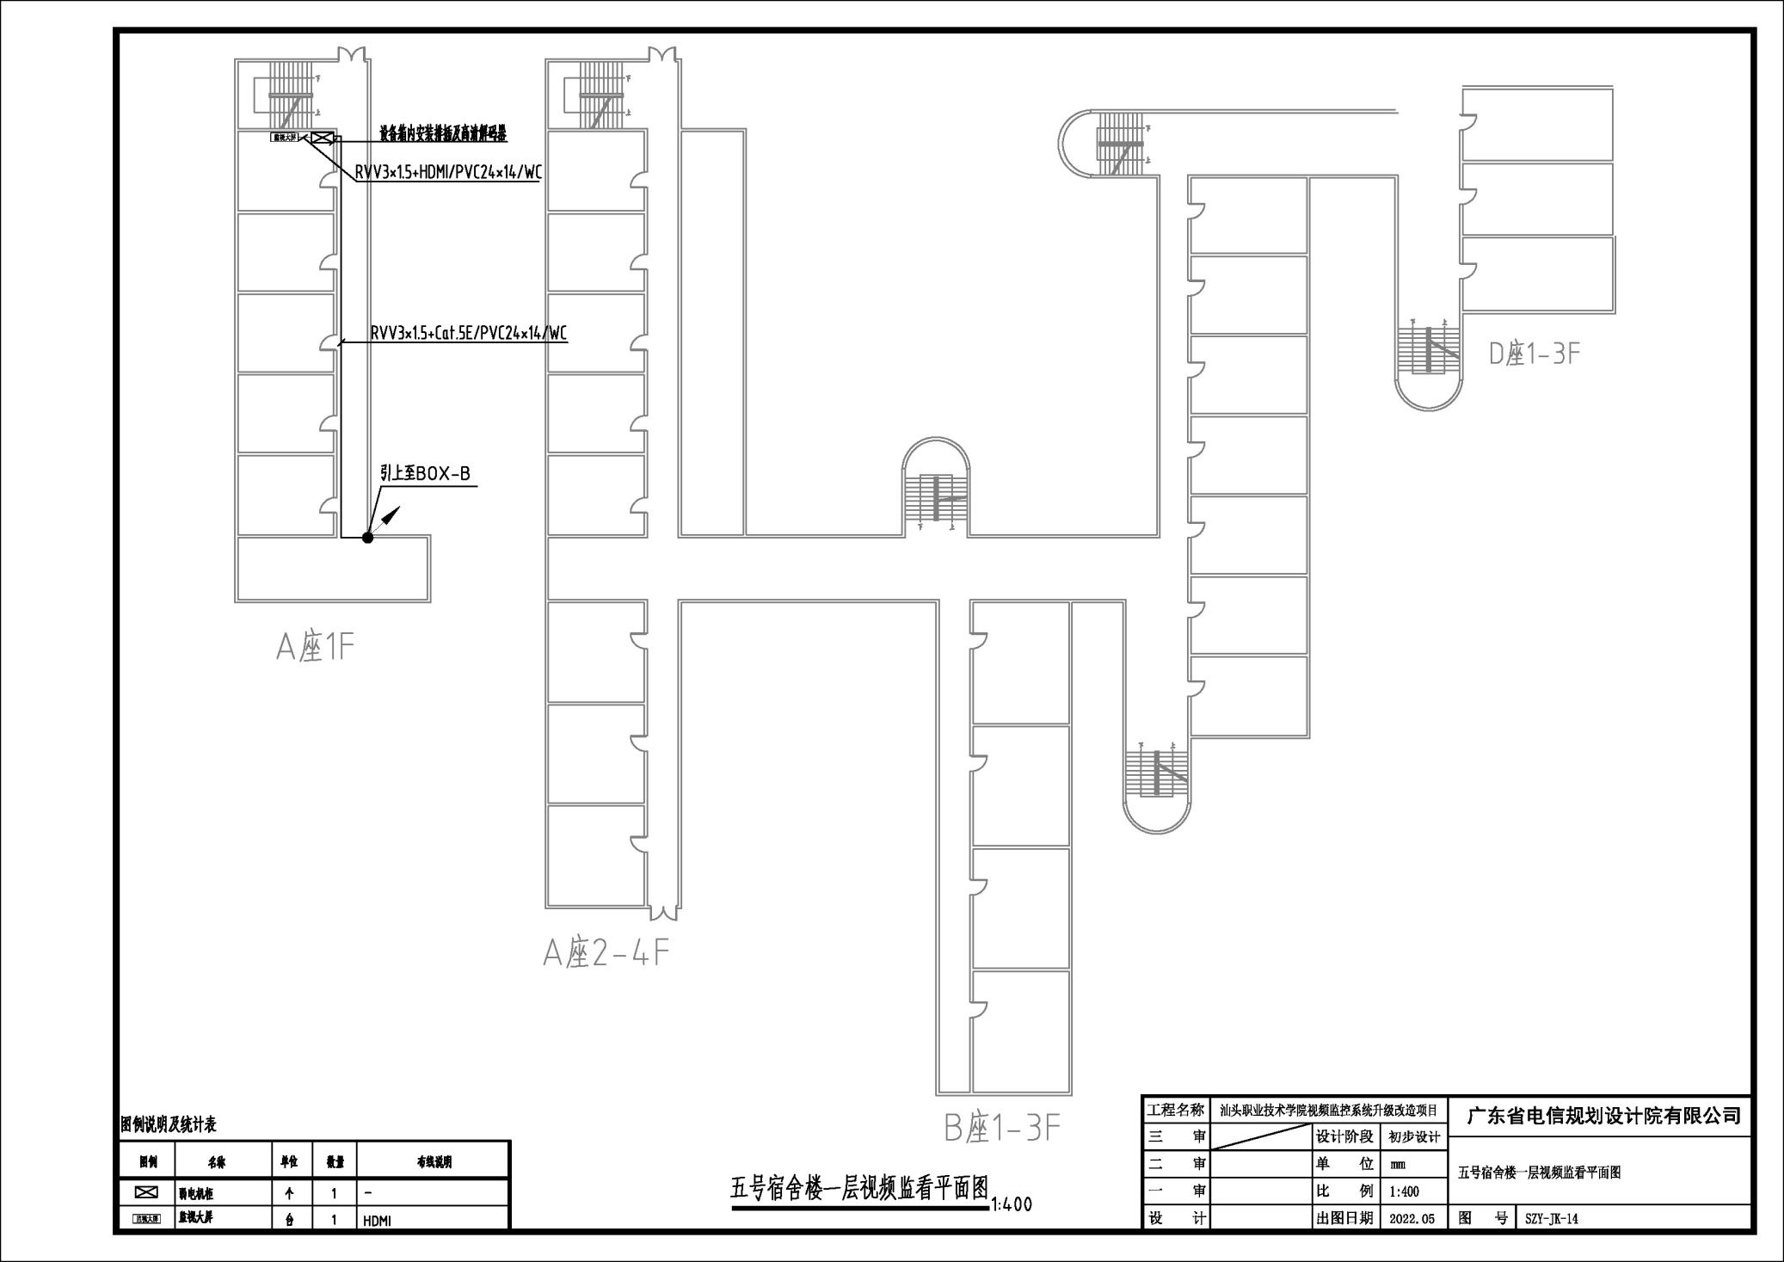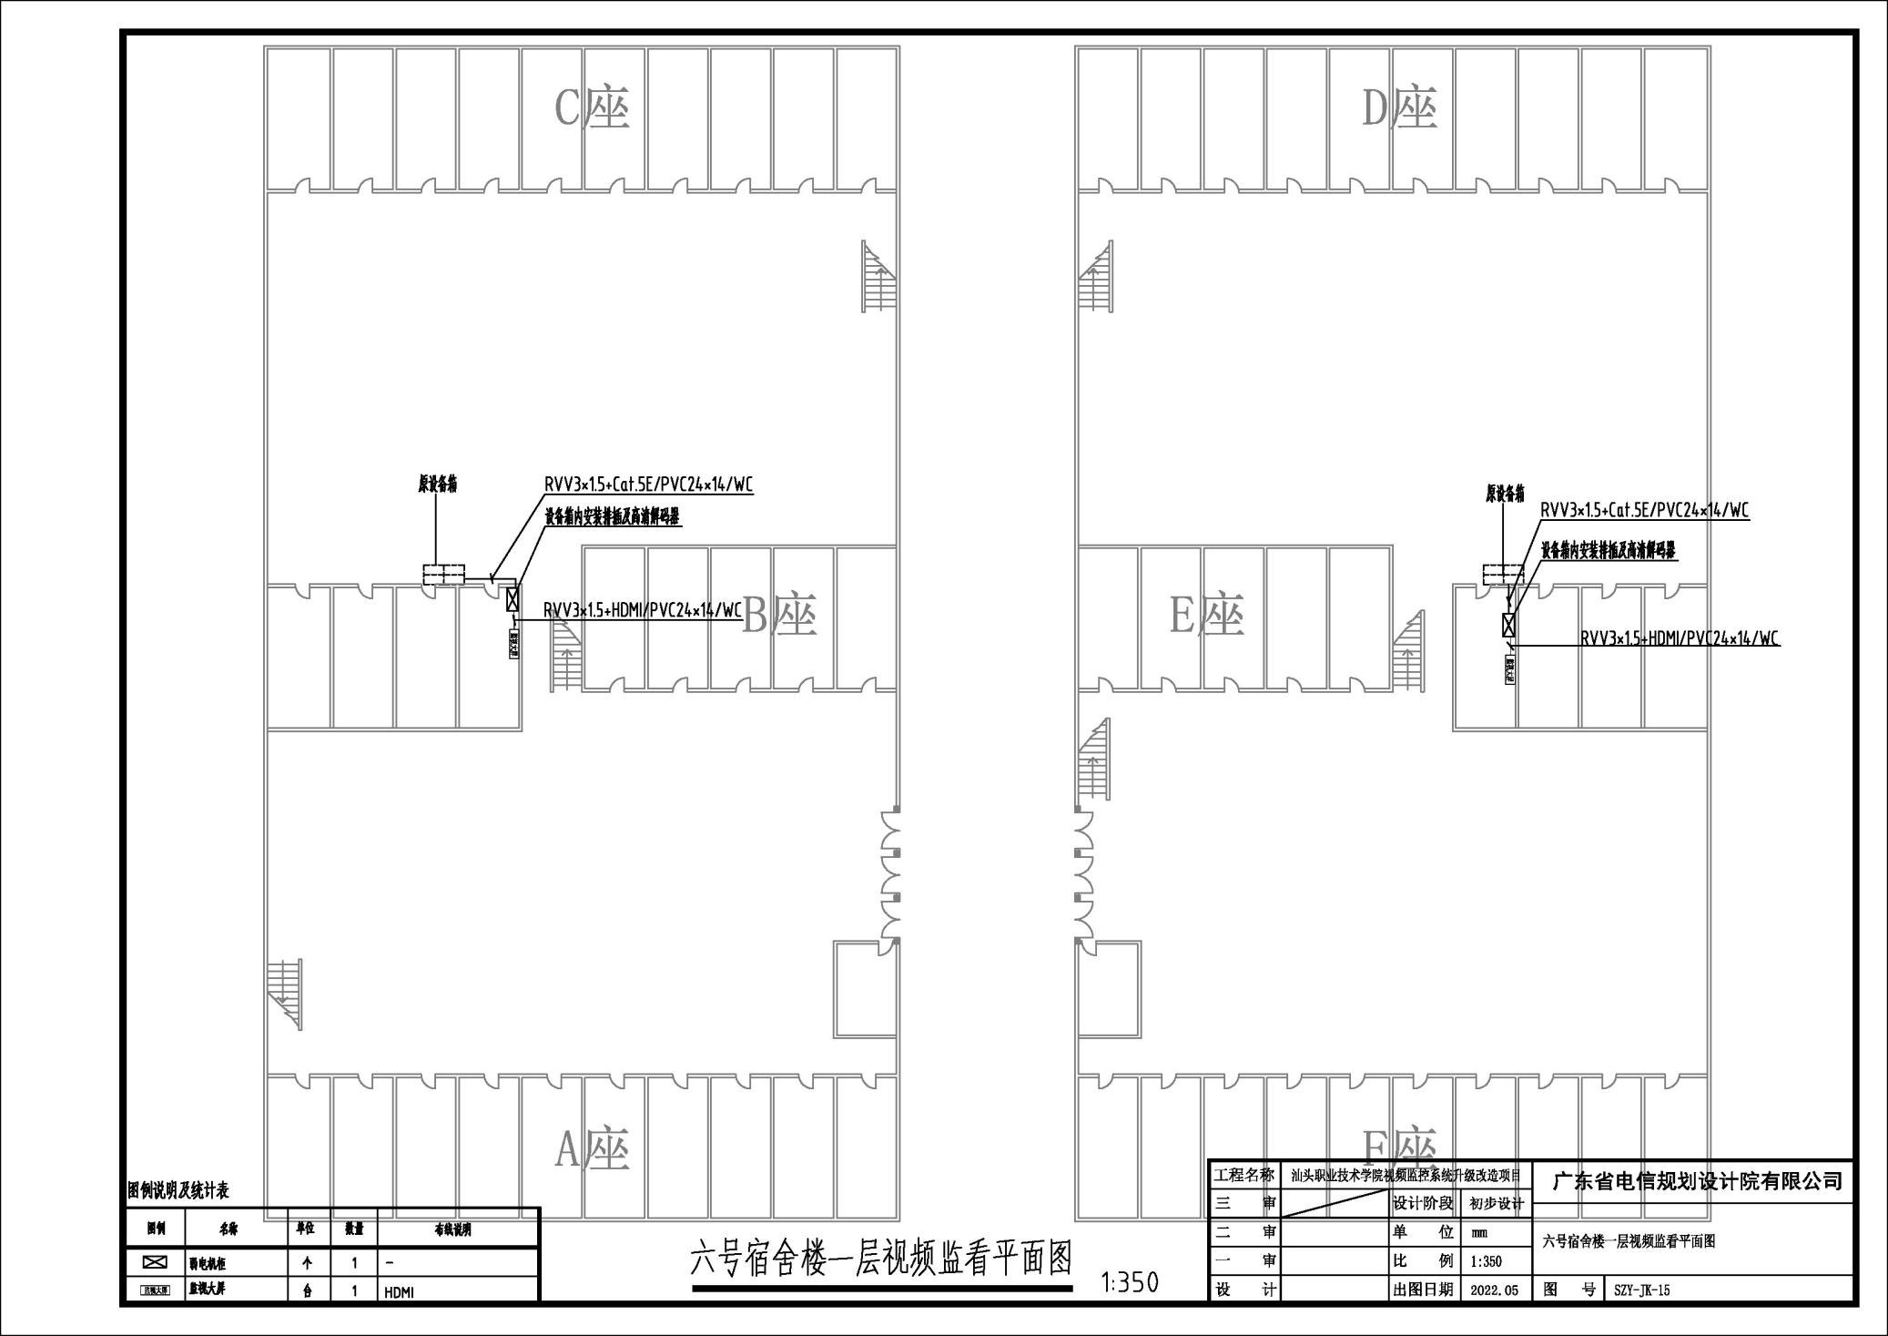

设计公司资质
